

上海市工程建设项目审批管理系统
BIM智能辅助审查
操作手册
文档信息
文档名称 |  | 上海市工程建设项目审批管理系统BIM辅助审查操作手册
作 者 |  | 实施项目组
类 别 |  | 操作手册
编 号
修订历史
版本 | 日期 |  | 章节 | 类型 | 作者 | 摘 要
V1.0 | 2025.05 |  | 全部 | 新增

目录

第一章 适用项目： 4
第二章 使用主体： 4
第三章 基本流程： 4
1 信息准备 4
2 信息填报 4
第四章 操作流程： 6
第五章 操作说明： 7
1 创建网盘本地项目 7
2 填报单位工程信息并创建资料目录 11
3 填报项目及单体详细信息（建筑+结构专业） 14
4 添加模型和图纸等资料到客户端 18
5 线下预检 21
6 各资料目录提交项目负责人 32
7 选择需要上传的单体目录资料一键上传（设计总负责人） 34
8 线上确认文件后提交并通知建设单位（设计总负责人） 36
9 审图单位查看智能辅助审查意见并处理 36

适用项目：
适用范围：新建、改建、扩建的房屋建筑工程，在上海市工程建设项目审批管理系统（简称市工程审批系统，也称联审平台）中办理施工许可并联审批或施工图设计文件审查的BIM辅助审查时使用。不包括单独申请装修、幕墙、基坑审图的项目。

使用主体：
使用主体为施工图设计单位，勘察设计和人防等其他设计单位沿用原联审平台网页端进行资料上传。

基本流程：

信息准备
设计单位在承接工程设计后，在客户端软件完成信息准备（详见第四章）。

信息填报
建设单位和设计单位按以下流程完成施工图设计文件审查或施工许可并联审批信息填报和申请：
1）通知填报：建设单位在市工程审批系统网页端填写申请事项的项目基本信息后，通知设计等单位上传信息。
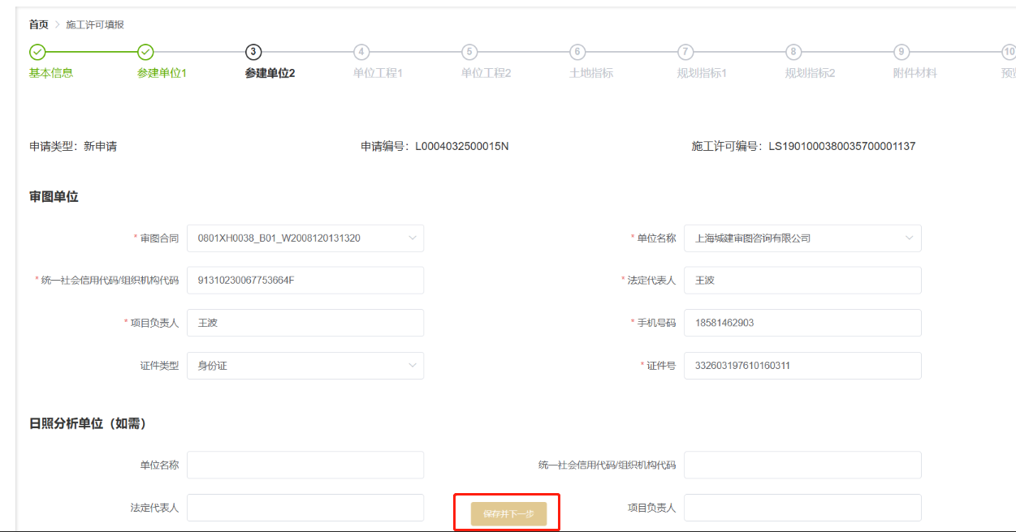
2）信息和资料上传：设计单位核对客户端软件中已准备完成的填报信息、IFC模型、结构校审数据包、电子图纸资料等并通过预检后，通过客户端软件一键推送至市工程审批系统网页端。民防和勘察设计单位（如有）仍在市工程审批系统网页端上传图纸资料。
3）提交申请：完成资料上传后，由建设单位通过市工程审批系统网页端审核申请信息无误后，提交施工图设计文件审查或施工许可并联审批。

操作流程：
步骤 | 操作流程 |  | 操作人
1 | 网盘（共享）文件夹下创建用于协作的本地新项目 |  | 设计总负责人
2 | 填报单位工程信息，创建资料目录  （按需求创建子目录（如分期、分类型等））  注：该步骤完成后，各专业设计师即可同步进行作业。 |  | 设计总负责人
3 | 分别填报项目及单体建筑及结构详细信息 |  | 建筑+结构专负
4 | 添加模型和图纸等资料到客户端 |  | 设计各专业
5 | 线下预检 | ① 模型质检 | 建筑专业
 |  | ② 图模一致性检查
 |  | ③ DWG与PDF一致性检查
 |  | ① 输入参数与输出指标检查 | 结构专业
 |  | ② 图模算一致性检查
 |  | ③ 配筋预检
 |  | ④ DWG与PDF一致性检查
 |  | ① 模型质检 | 水/暖/电专业
6 | 各资料目录提交项目负责人 |  | 各专业
7 | 选择需要上传的单体目录资料一键上传 |  | 设计总负责人
8 | 线上确认文件后提交并通知建设单位 |  | 设计总负责人
9 | 查看辅助审图意见并处理 |  | 审图单位
10 | 线上审图结果查看 |  | 设计各专业

操作说明：

创建网盘本地项目
项目报审资料准备需在网盘创建本地项目，用于专业间共同完成数据填报和图纸等资料搜集。一个网盘文件夹可用于创建多个项目，各专业设计人员进入网盘可共享项目数据和资料信息。
创建新项目流程：设计总负责人【选择专业】-选择建筑专业
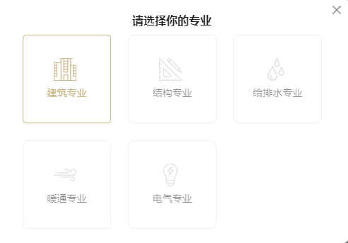
选择专业
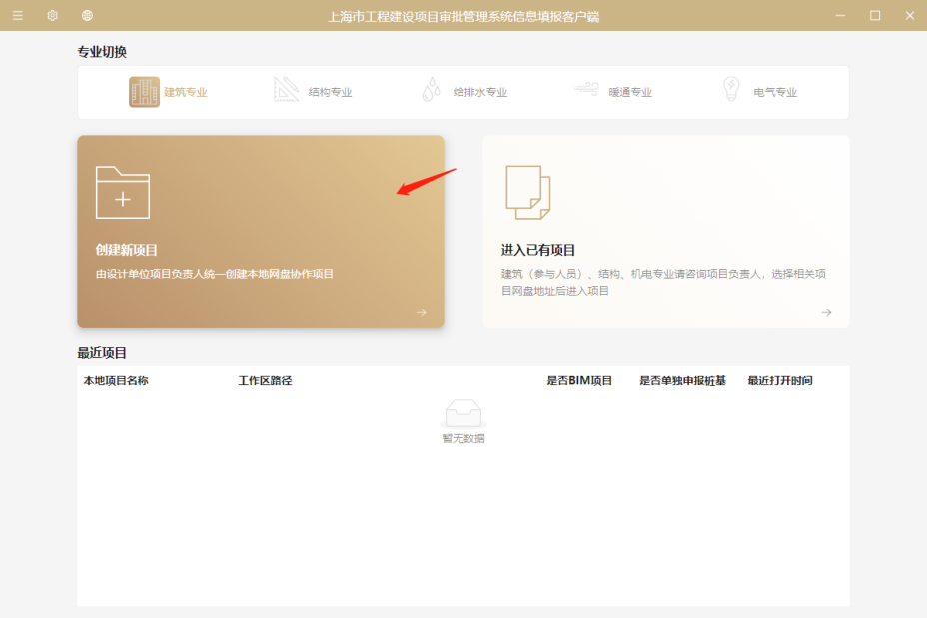
点击【创建新项目】
创建本地项目时：如建设单位已分配设计院项目账号：可输入手机号和验证码查询并选择联审平台已报建项目，选择对应项目并关联。如建设单位未分配设计院项目账号：可跳过手动创建本地项目。待建设单位分配设计院项目账号后再进行信息查询和关联。

1）查询联审平台项目并关联以创建本地新项目
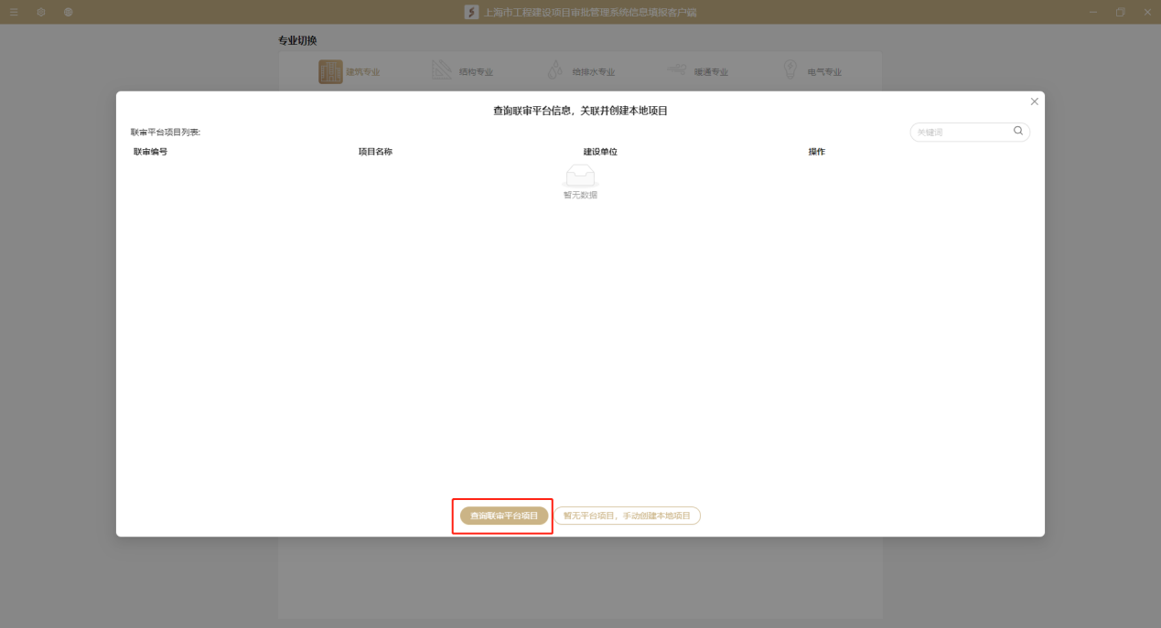
点击【查询】
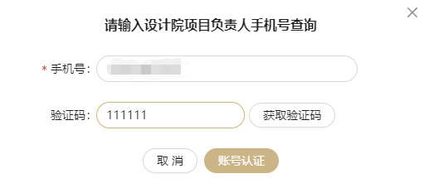
输入手机号、验证码
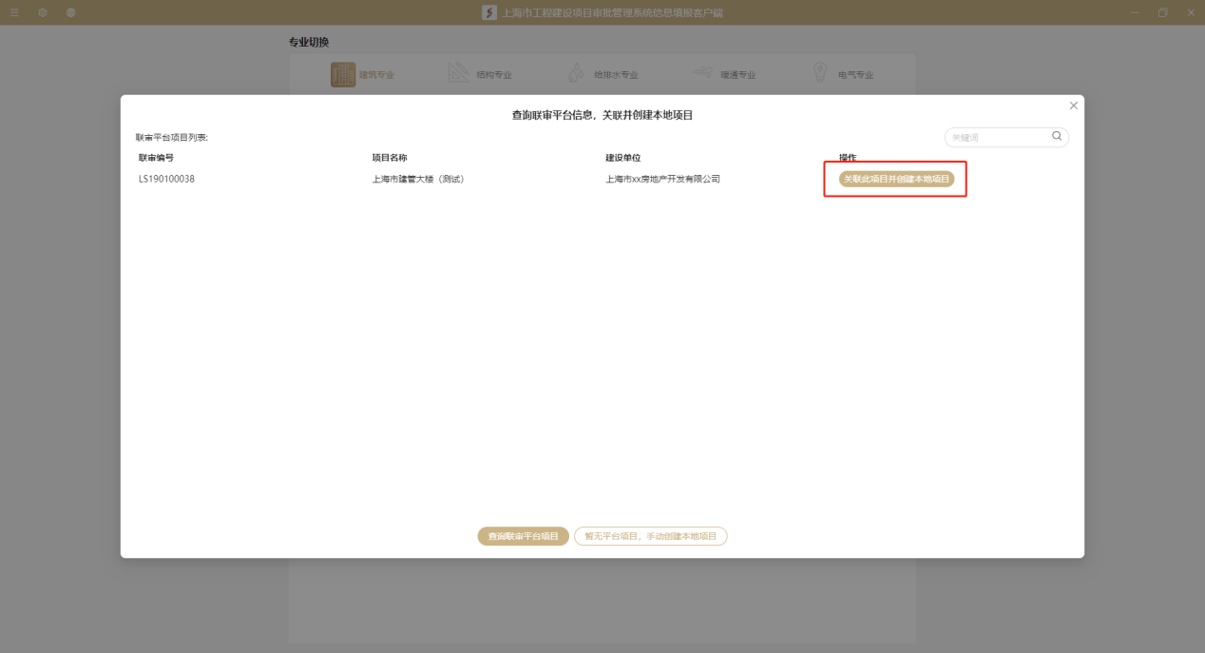

2）手动输入项目信息以创建本地新项目
联审平台上未创建项目时，选择跳过，先手动输入项目信息并创建本地项目，开始线下作业，后续传图前再查询并关联联审平台项目。
填写本地项目名称、BIM技术应用(设计阶段)并指定专业间协作网盘（共享文件夹）地址。
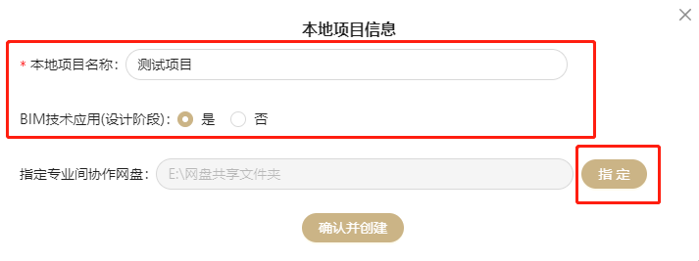
点击【确认并创建】后即完成本地项目创建，并显示项目工作区，如下图所示：
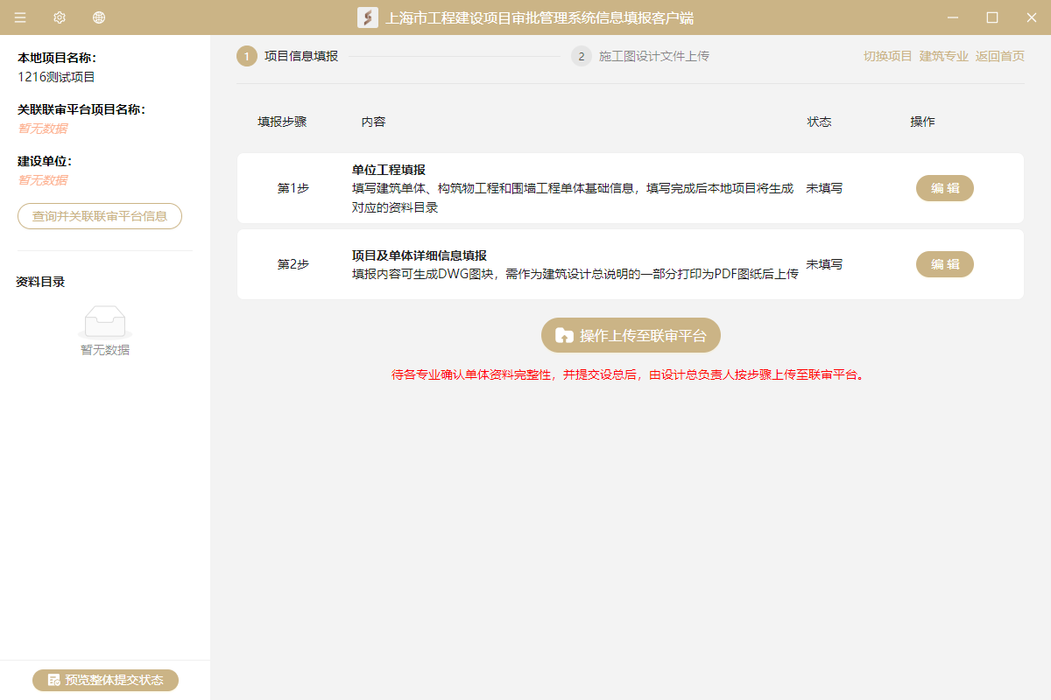

填报单位工程信息并创建资料目录
各专业单体设计人员作业前，需设计总负责人先初步完成单位工程信息工程填报（如单体列表信息和子文件夹信息）。
第1步：单位工程填报：点击【编辑】后，逐项填写单位工程信息后在项目文件夹下自动创建施工图目录和子文件夹，各专业即可通过客户端进入网盘项目进行作业。
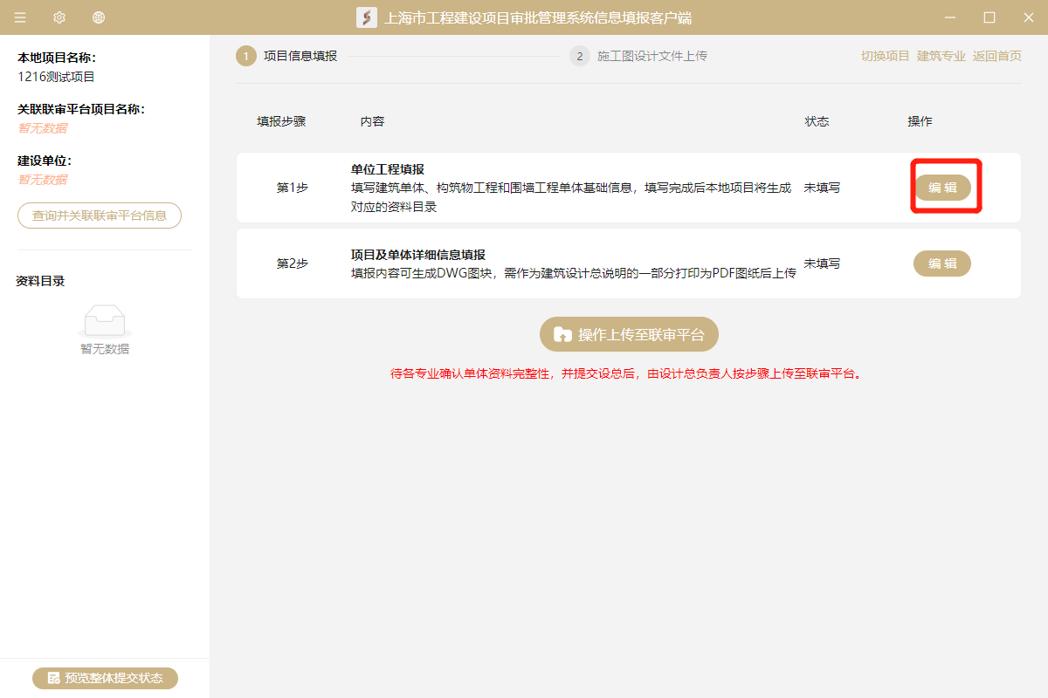
填报单位工程信息
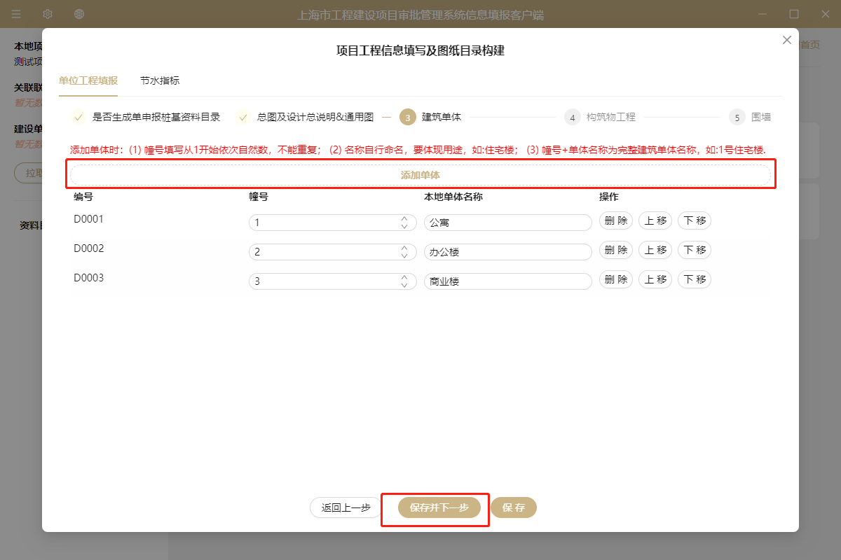
设计总负责人完成单位工程填报后，资料目录自动生成，各专业即可进入项目开始作业。
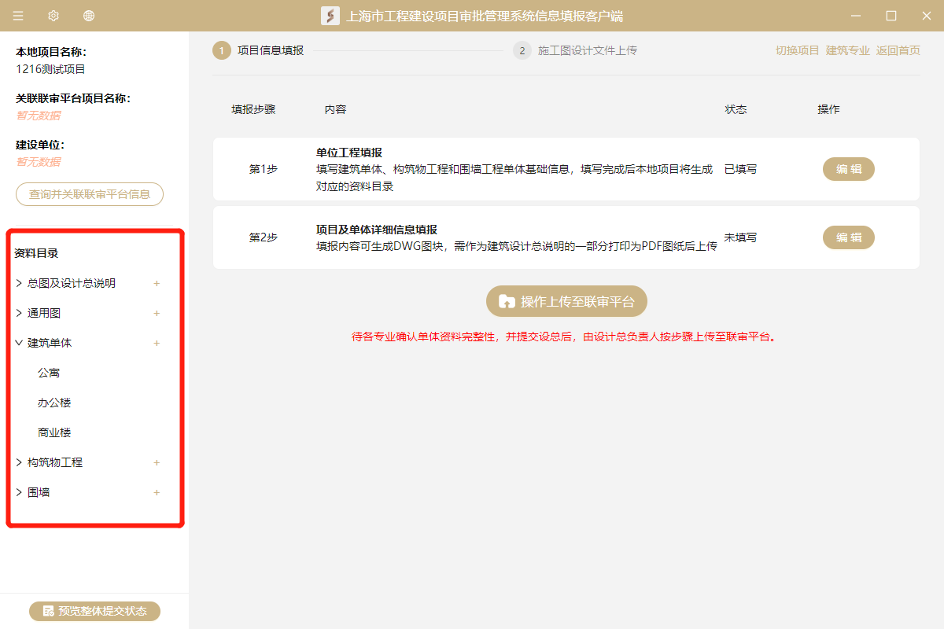
如项目需分期申报审图，则需添加子目录，以通用图为例，当分期或分类型报审时，可在项目资料目录通用图下根据需求创建子目录，用于上传资料管理：
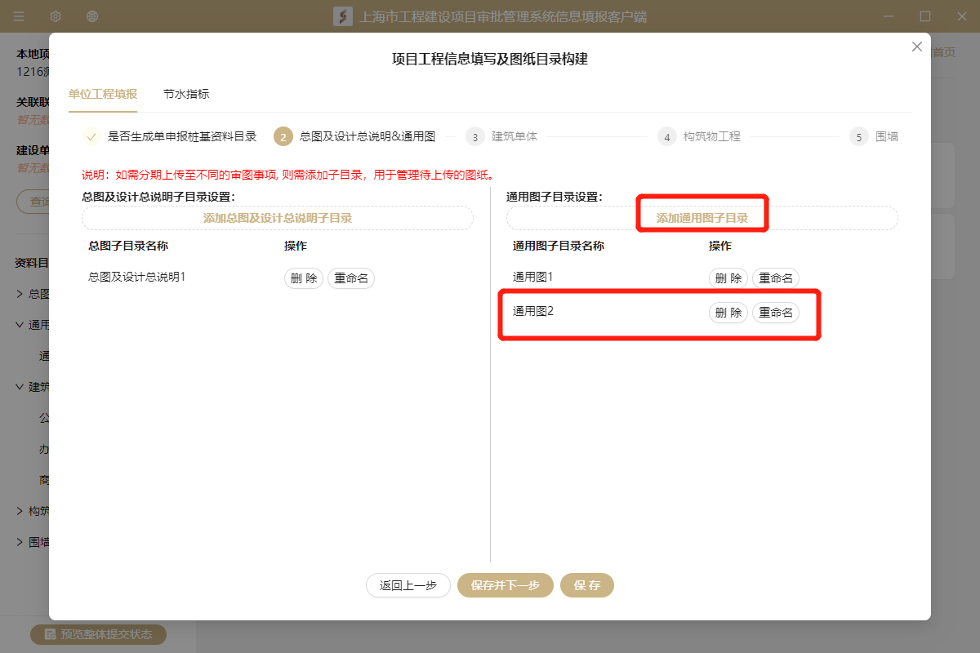
添加通用图子目录：通用图2
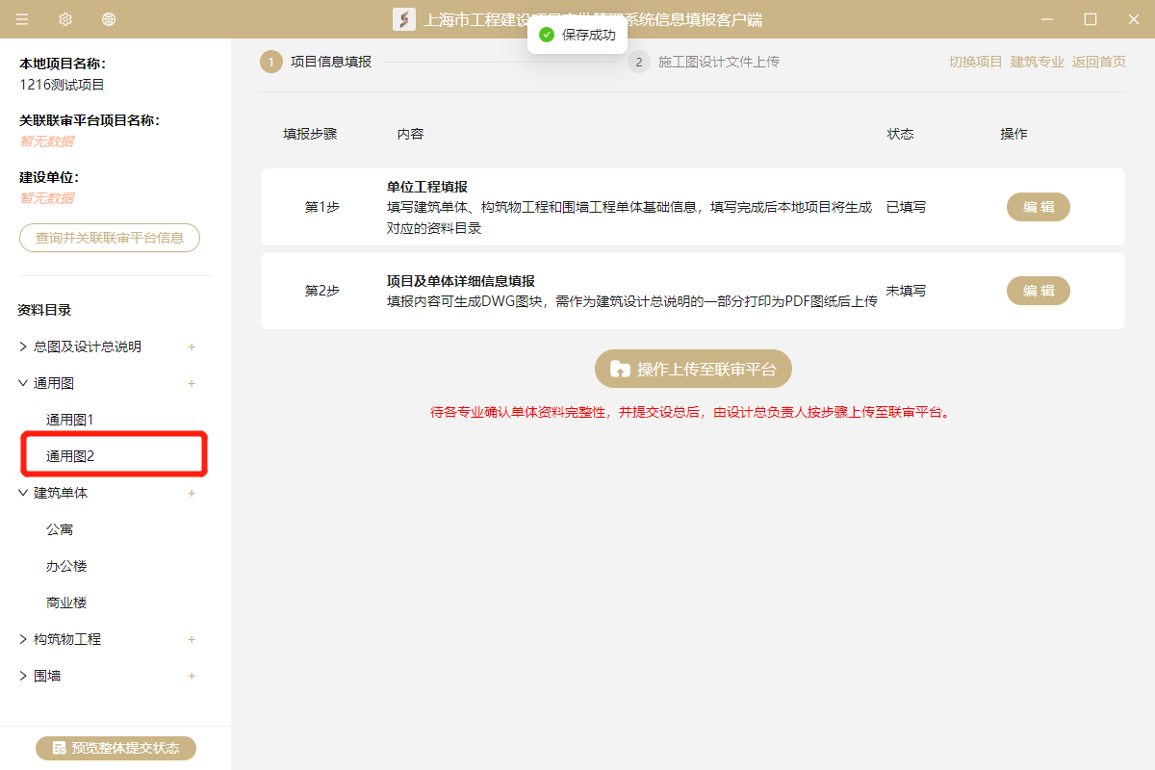
通用图2子目录添加完成
子目录也可直接在项目工作台左侧资料目录侧点击【+】进行添加，如下图所示：
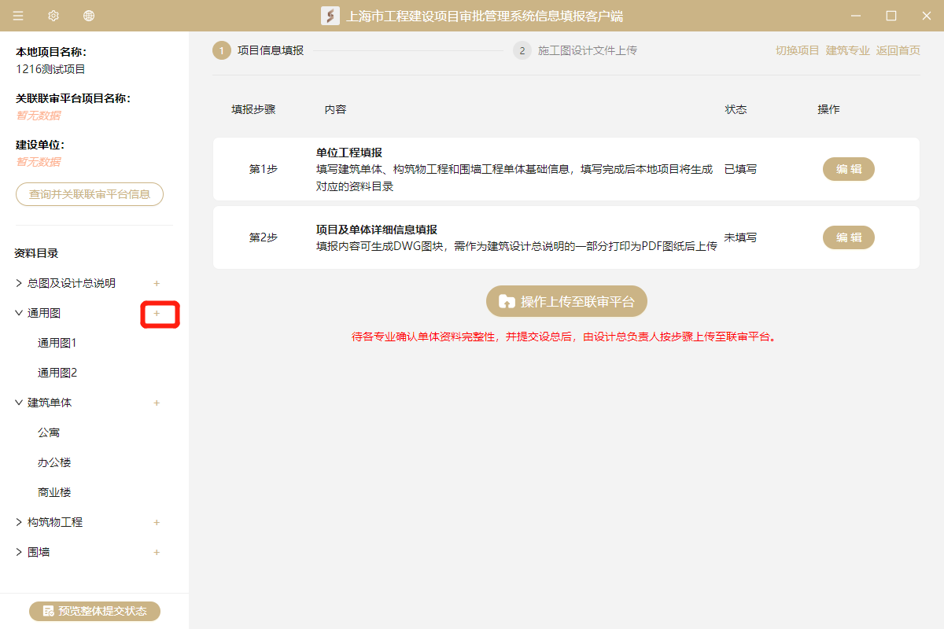

填报项目及单体详细信息（建筑+结构专业）
当完成上一项填报后，各专业设计人员即可进入网盘项目开始作业，各专业设计人员进入网盘项目方式如下：
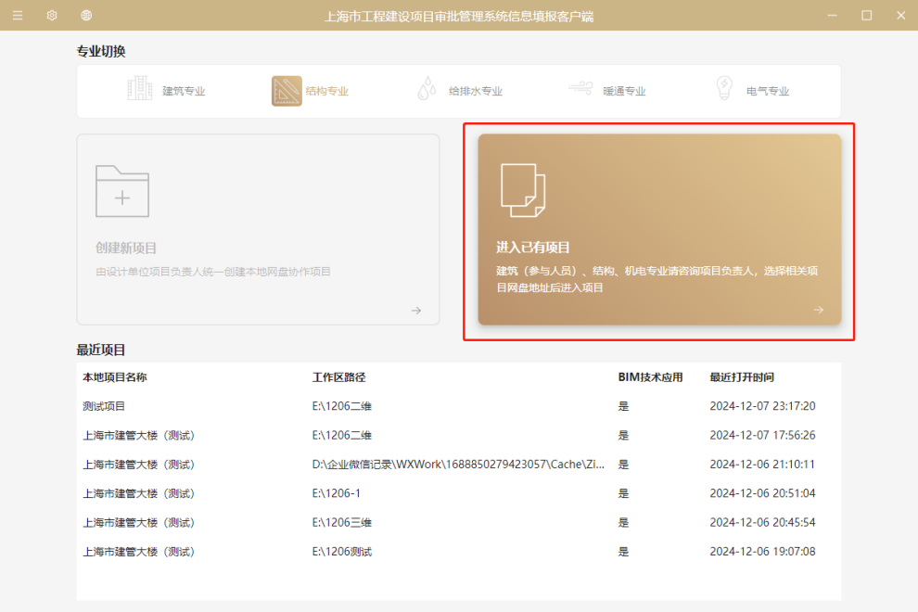
点击【进入已有项目】
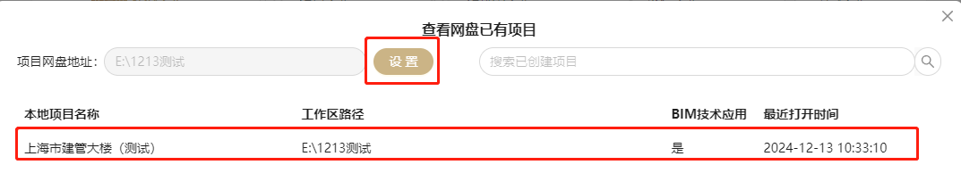
选择网盘和项目进入项目工作台
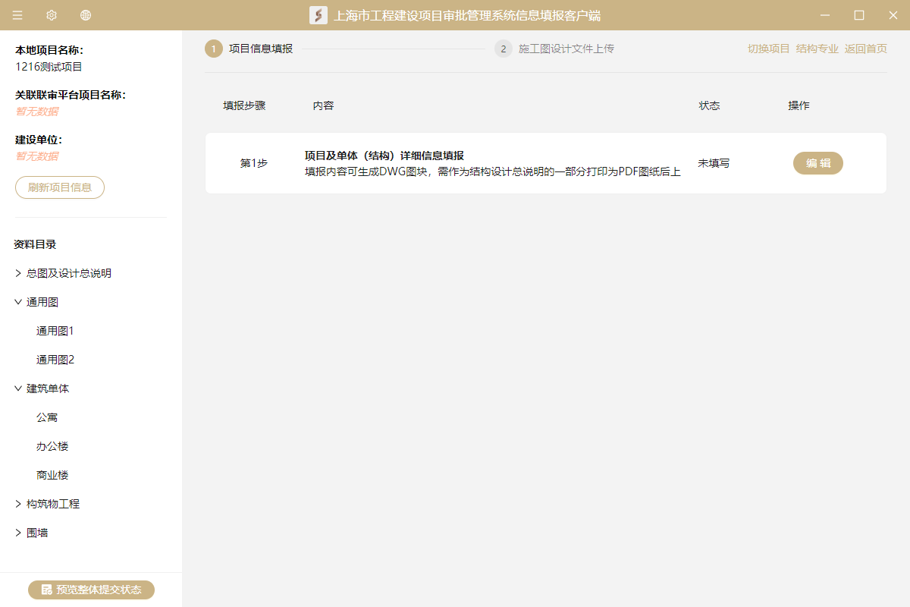
上图为结构专业项目工作台
项目及单体详细信息填报：可通过以下步骤完成：【项目及单体详细信息填报】 -- 【编辑】-- 【填写并保存内容】 -- 输出填报信息到DWG图块 -- 插入到设计总说明作为说明图纸的一部分；
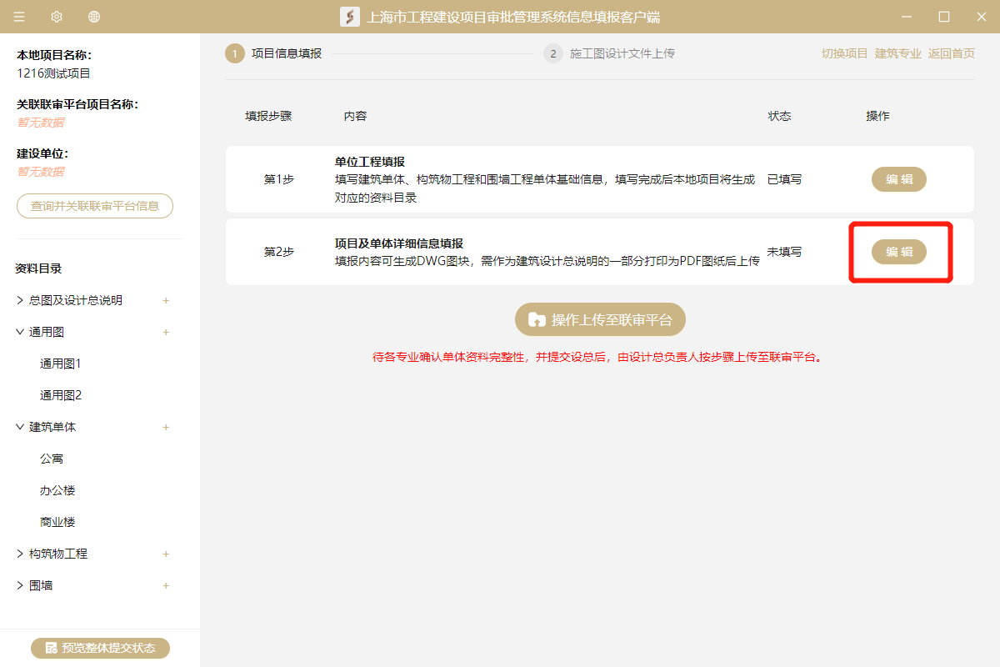
项目及单体详细信息填报
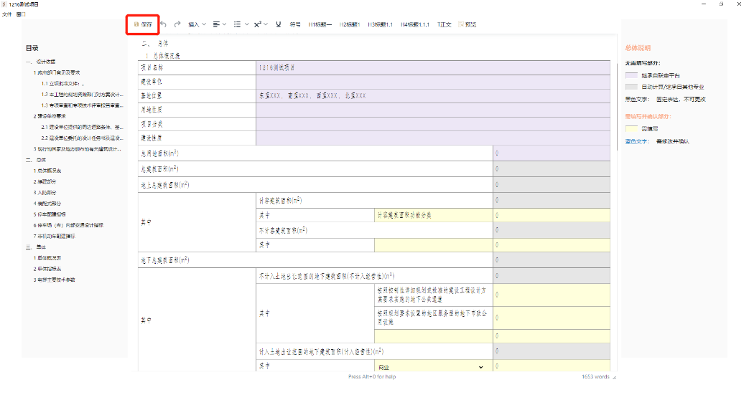
填写详细信息并保存
注：
其中紫色部分为读取自联审平台，无需填写；
灰色部分为读取自其他专业数据或自动计算部分，无需填写；
黑色文字为固定表达，无需修改；
黄色部分为需填写内容；
蓝色文字为可修改文字，需修改并确认；
各段落间可基于需求，自由增加内容；
填报信息填写完成前需输出为DWG图块，作为设计说明dwg图纸的一部分，套图框并打印完整的设计说明PDF图纸。输出为DWG图块前，需查询并关联联审平台项目信息以确保继承自联审平台的项目信息正确填入，如下图所示：
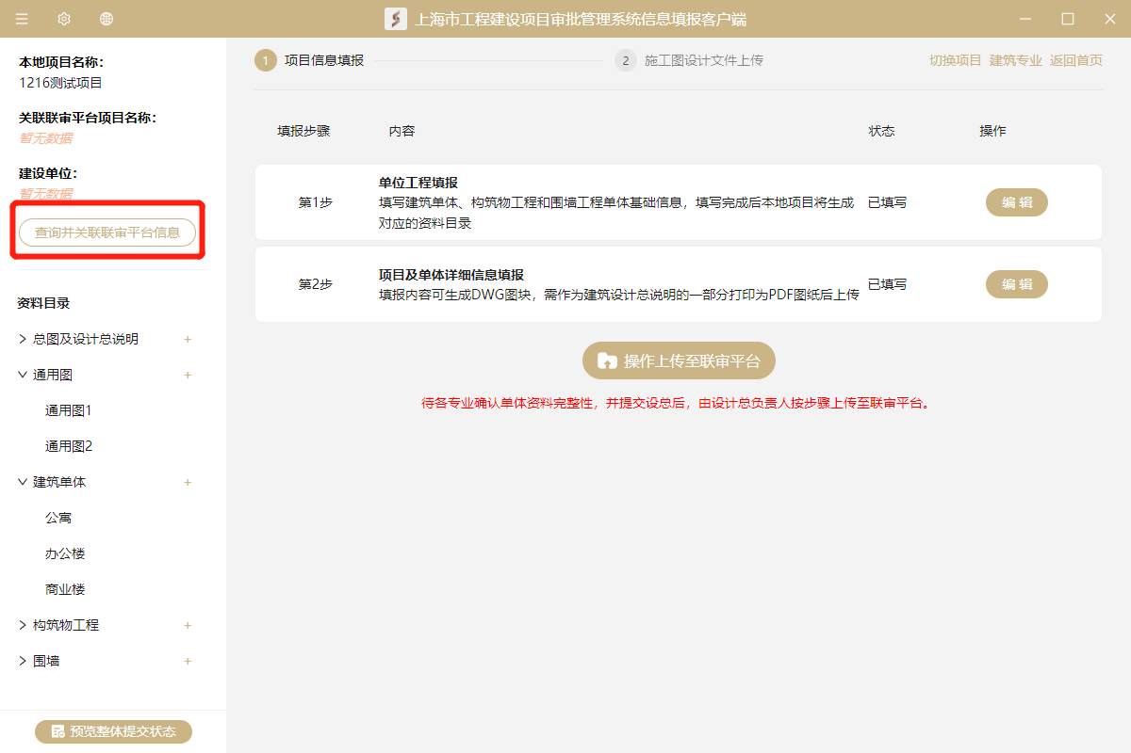
完成项目及单体详细信息填报流程如下：
【填报信息预览】--【输出填报信息DWG图块】 -- 【嵌入设计说明DWG】 -- 套图框 --【打印PDF】-- 【添加到客户端】
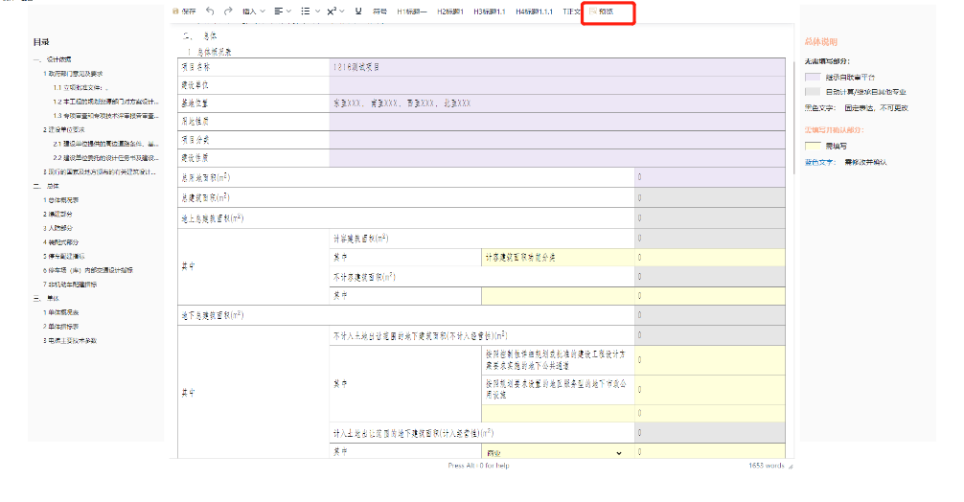
预览填报信息
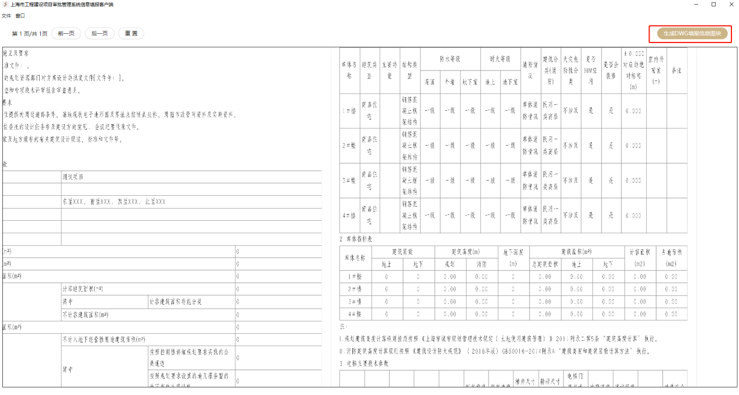
预览并生成DWG图块
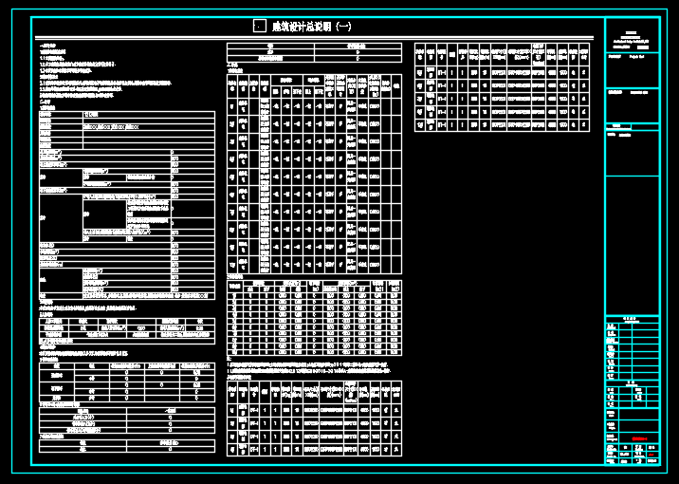
嵌入设计说明DWG并套图框
注：待生成填报信息DWG后，可基于此排版继续补充其他设计说明内容，完成所有设计总说明内容后，按原设计出图流程出图（图中需包含填报信息生成的所有内容）。

添加模型和图纸等资料到客户端
          - 建筑专业
在建筑单体目录下添加IFC模型、建筑平面图DWG（包含所有楼层的平面图，消防平面、立面图、剖面图、详图等无需添加）、平面图PDF、其他PDF图纸，如下图所示：
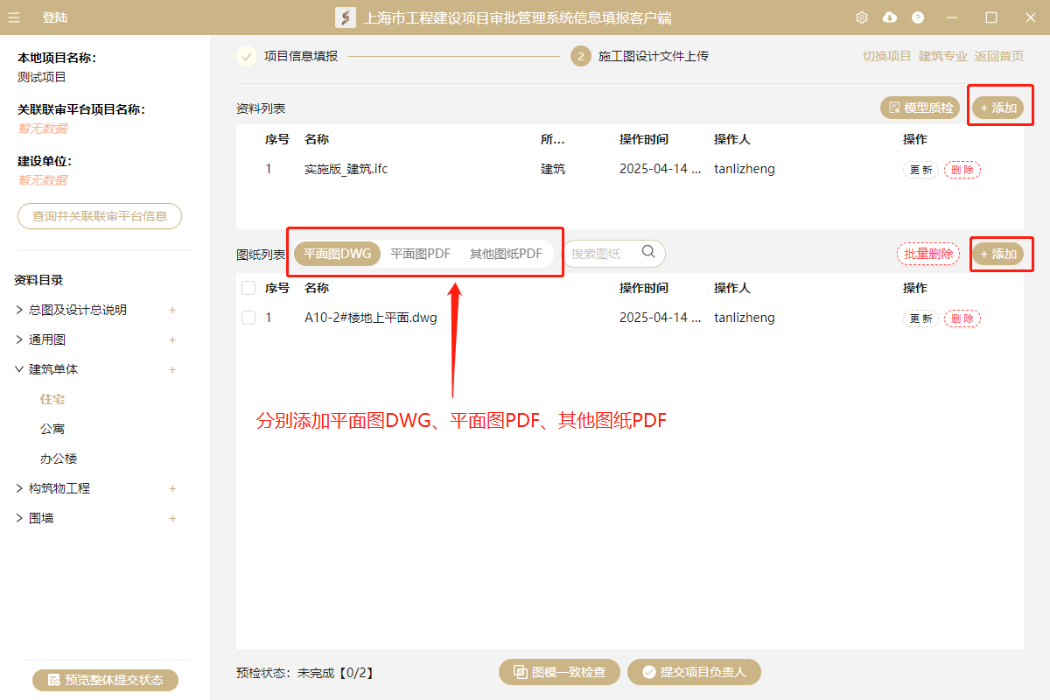
等待预检，预检通过后方可上传至联审平台进行审图。

          - 结构专业
在建筑单体目录下添加指标计算数据包、配筋计算数据包、IFC模型、梁墙柱施工图DWG、梁墙柱施工图PDF、其他PDF图纸，如下图所示：
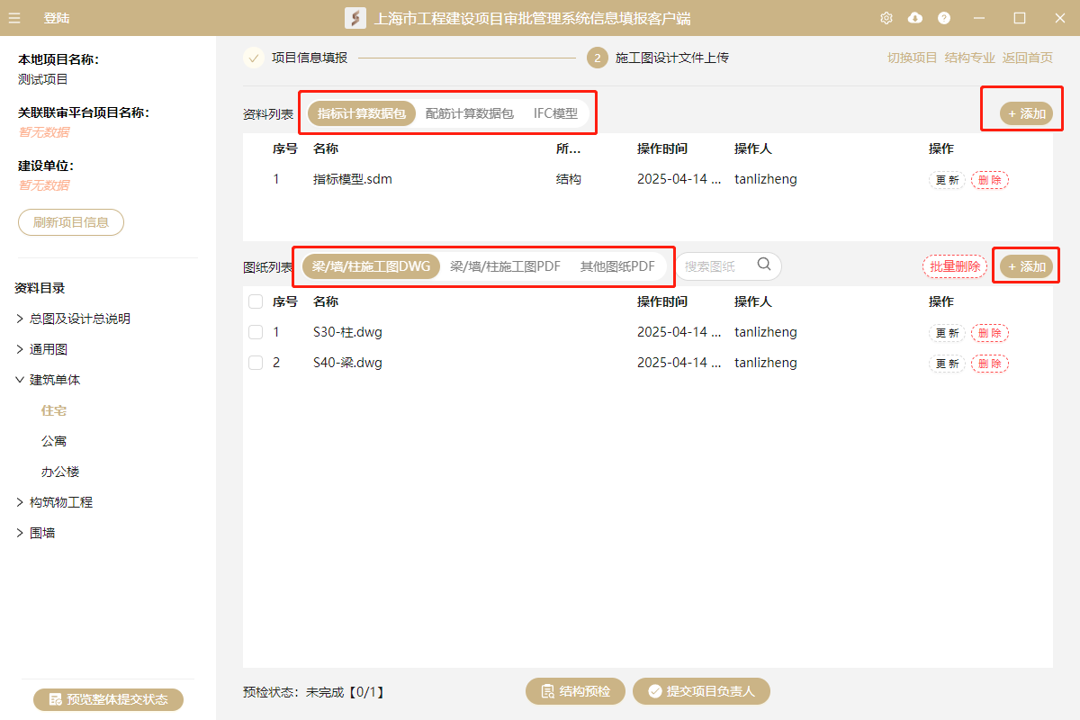
等待预检，预检通过后方可上传至联审平台进行审图。

          - 给排水/暖通/电气专业
在建筑单体目录下添加IFC模型、PDF图纸，如下图所示：
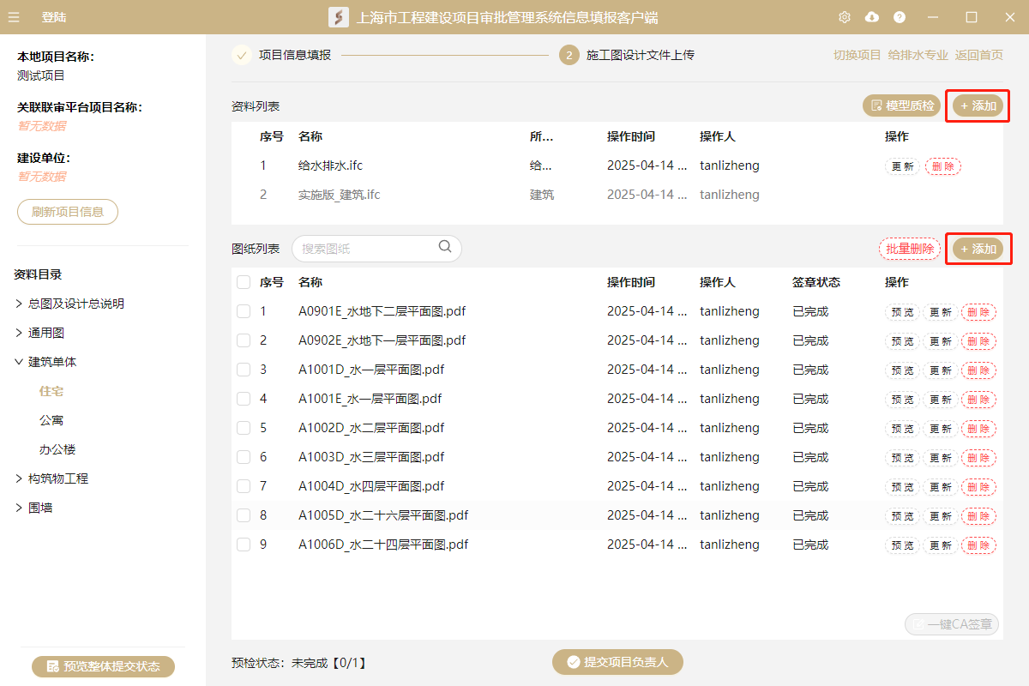
等待预检，预检通过后方可上传至联审平台进行审图。

线下预检
          - 建筑专业
对于提交BIM审查项目，需完成5.1.1~5.1.2线下预检才可上传联审平台。
    - 模型质检
土建专业（建筑+结构）模型由建筑专业统一进行模型质检，建筑专业可在模型列表中查看结构专业是否已添加IFC模型，待建筑结构均添加完成后方可进行模型质检。
点击【模型质检】，如下图所示：
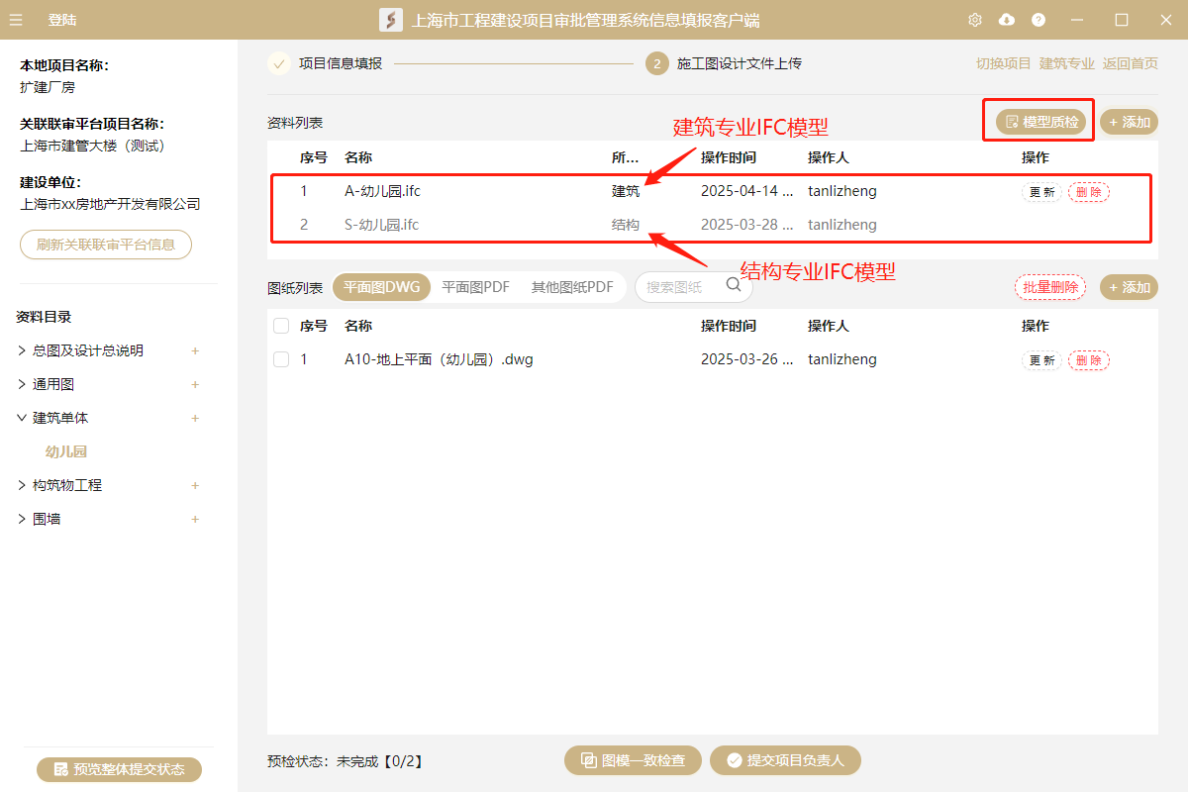

此时自动启动模型质检应用并显示检查结果，是否通过预检可在下图中展示：
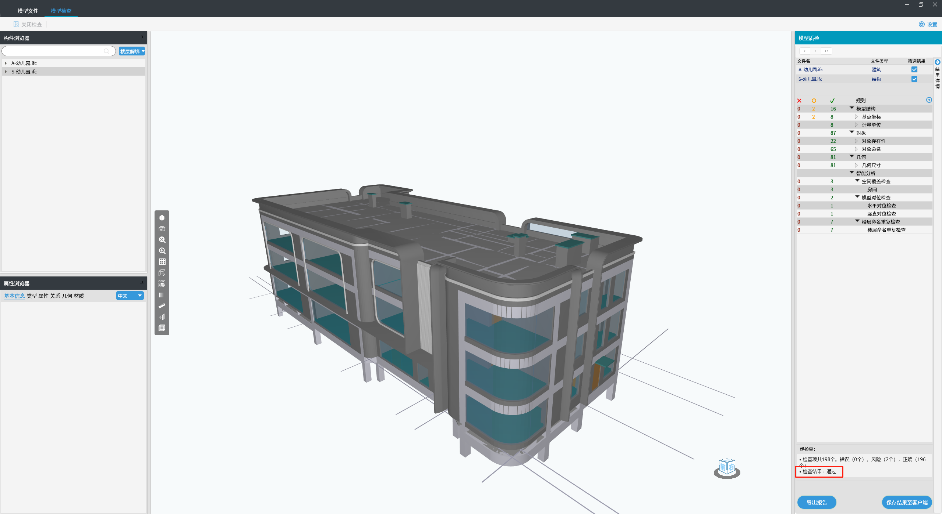
点击【保存结果至客户端】即可将检查状态保存至客户端，可同时在客户端下查看是否通过状态，通过模型质检的状态如下图所示：
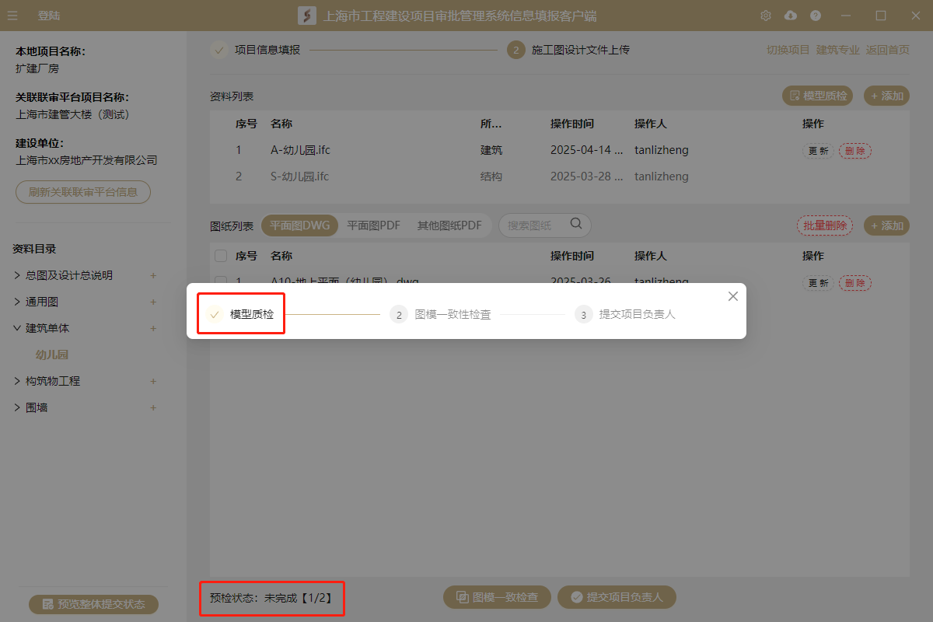

    - 图模一致性检查
通过模型质检后，图模一致需要建筑和结构专业所有模型资料，如所需结构资料不完整，运行时会弹出相应提醒。当建筑结构资料均已完备时，提前打开AutoCAD程序（仅支持AutoCAD2016~2024，如为天正图纸，可用天正启动），点击【图模一致检查】按钮，如下图所示：
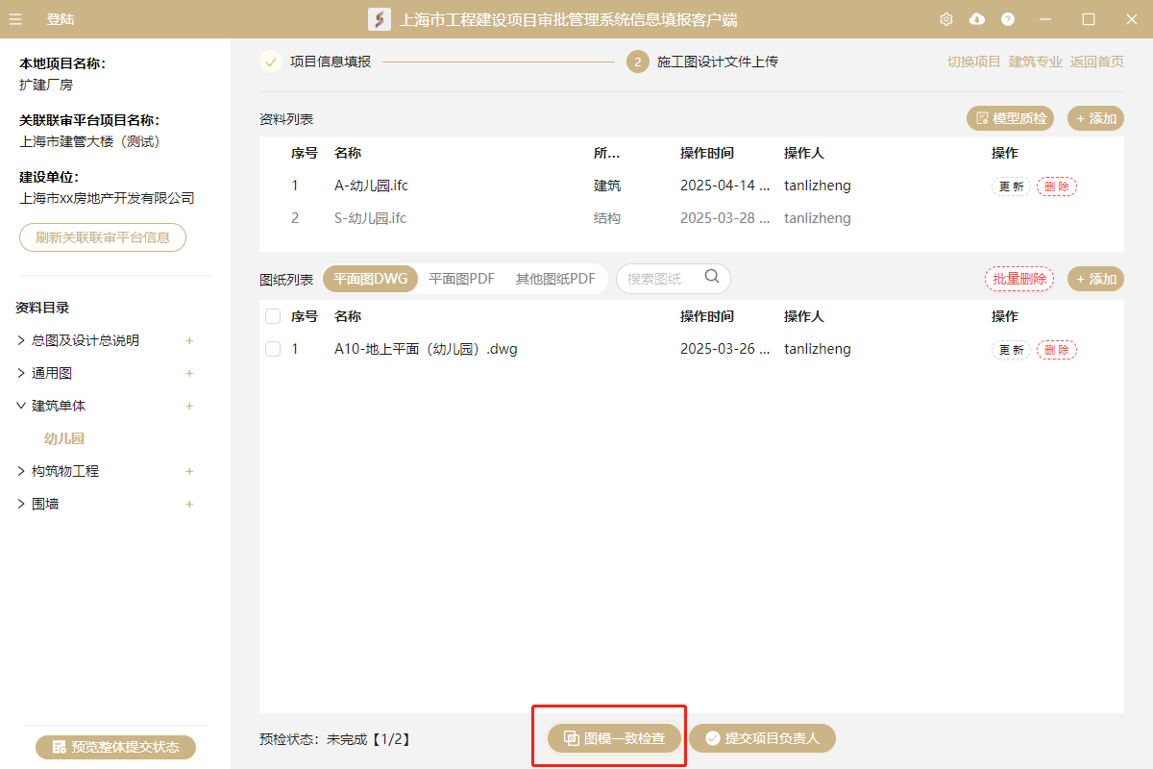
此时会在最近打开的CAD程序中自动执行图模一致性检查，在弹出面板中，可通过点击查看图纸内各楼层平面识别区域是否正确，如下图所示：
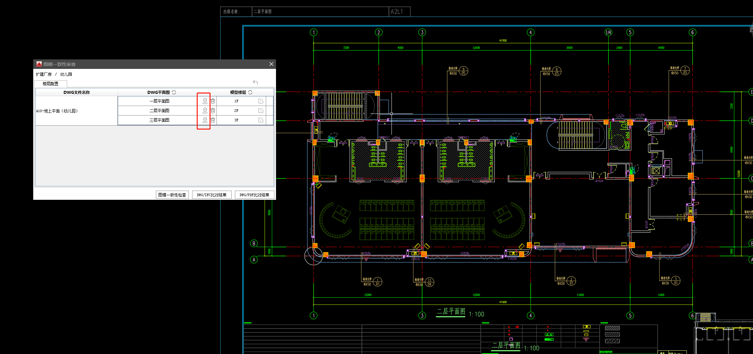
同时需图纸识别的楼层和IFC模型的对应关系是否正确，如自动识别不准确，需点击右侧编辑按钮手动设置，如下图所示：
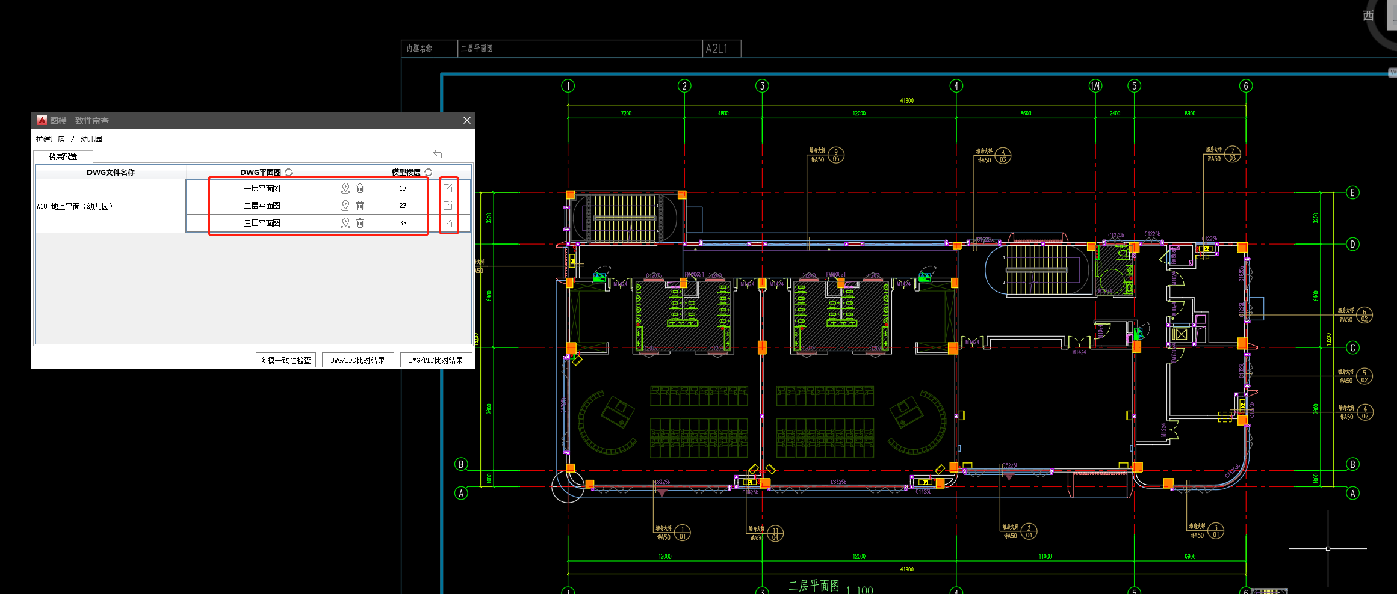
确认楼层组装关系正确后，点击【图模一致性检查】，正式开始检查，如下图所示：
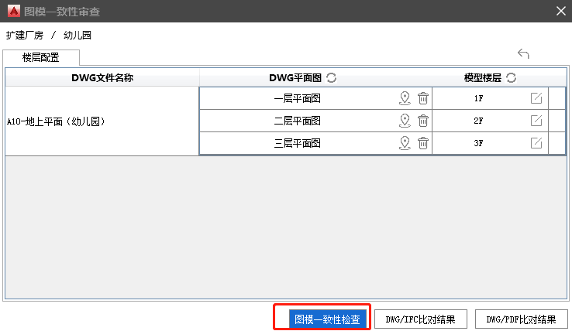

运行过程中，会弹出是否查看图纸与模型对位结果的提醒，如需检查图模自动对位是否准确，则需点击【查看】，如下图所示：
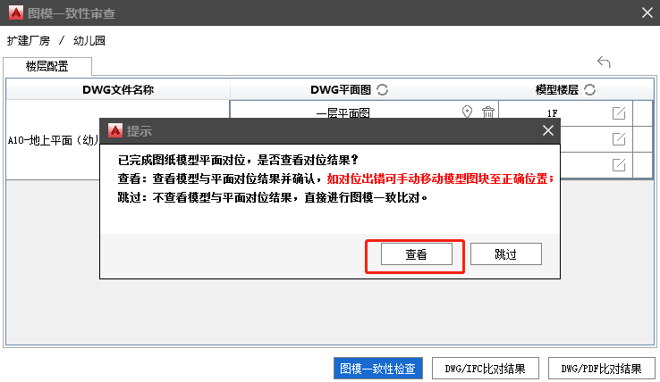
检查图模对位结果时，需确保模型构件投影（带颜色填充图块）与图纸图元位置一致（如不一致，请手动移动模型投影图块使其与图纸重合），如下图所示：
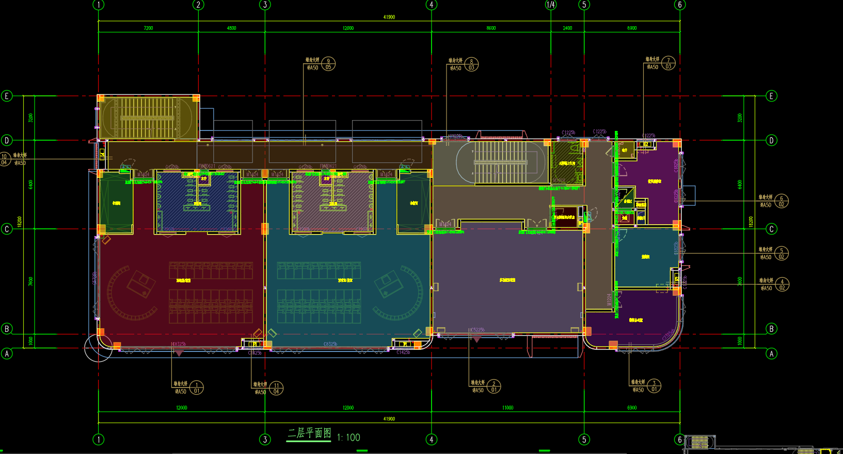
若确认图模对位无问题后，点击【继续图模一致】按钮，开始图模一致检查，如下图所示：
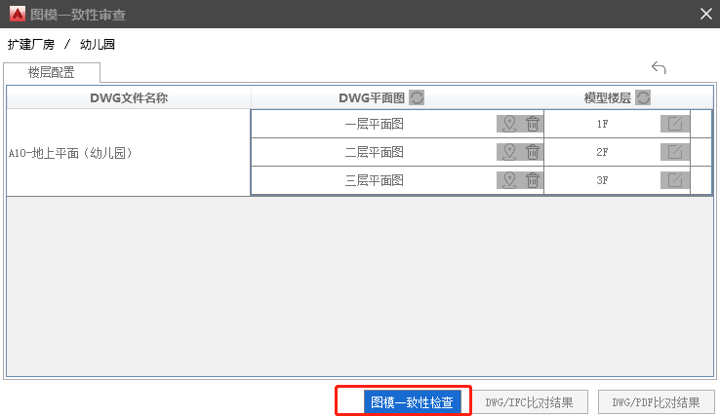
后续流程中，软件会自动进行图模一致性检查和DWG与PDF一致性检查，当检查完成时，可在【DWG/IFC比对结果】和【DWG/PDF比对结果】中分别查看检查结果，如下图所示：
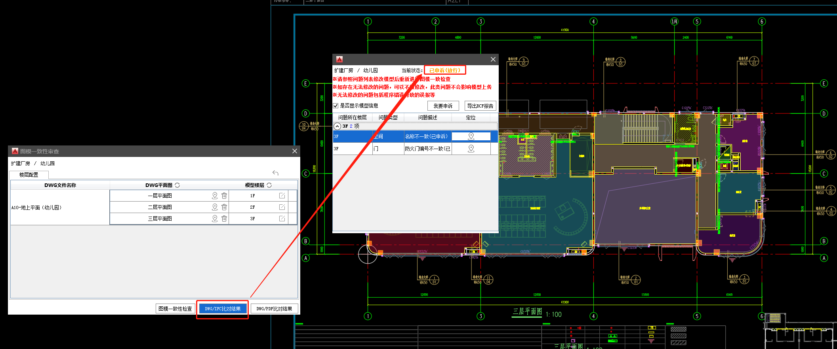
当DWG/IFC比对结果和DWG/PDF比对结果均为通过时，图模一致性检查结果为通过，并在客户端中可查看对应预检状态为通过，如下图所示：
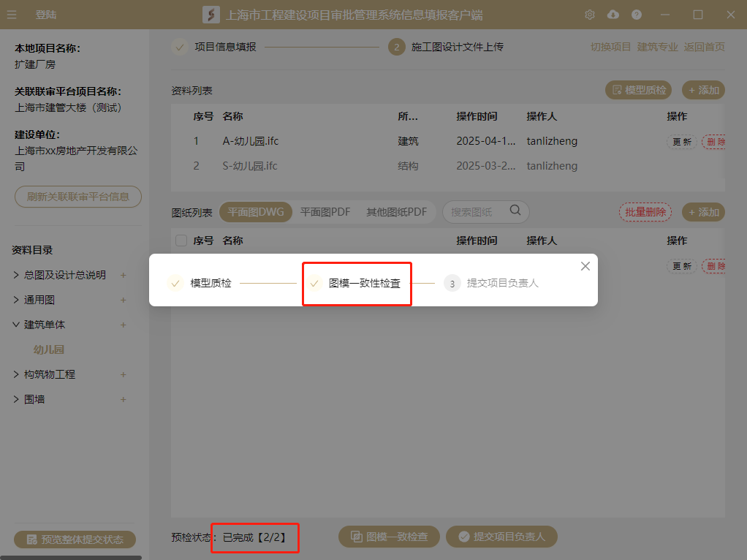
当单体预检通过后，则可提交至项目负责人。

          - 结构专业：
对于提交BIM审查项目，需完成5.2.1~5.2.4线下预检才可上传联审平台，资料准备如下：需在建筑单体目录下添加IFC模型、指标计算数据包（SDM文件）、配筋计算数据包（SDM文件）、梁墙柱施工图DWG图纸和PDF图纸（需区分梁墙柱施工图和其他图纸），如下图所示：
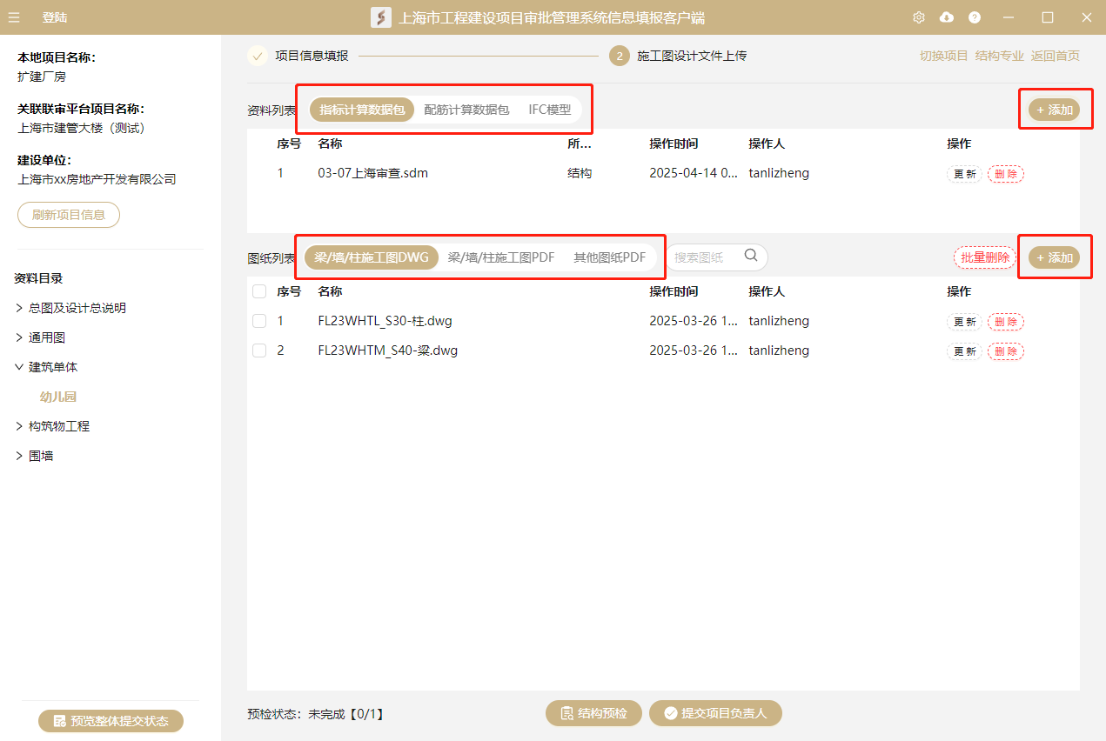
5.2.1~5.2.4项检查内容为：
5.2.1 输入参数与输出指标检查：
5.2.2 图模算一致性检查：
5.2.3 配筋预检：
5.2.4 DWG与PDF一致性检查：

以上四项检查包含在一个功能中，点击【结构预检】开始5.2.1~5.2.4项检查，如下图所示：
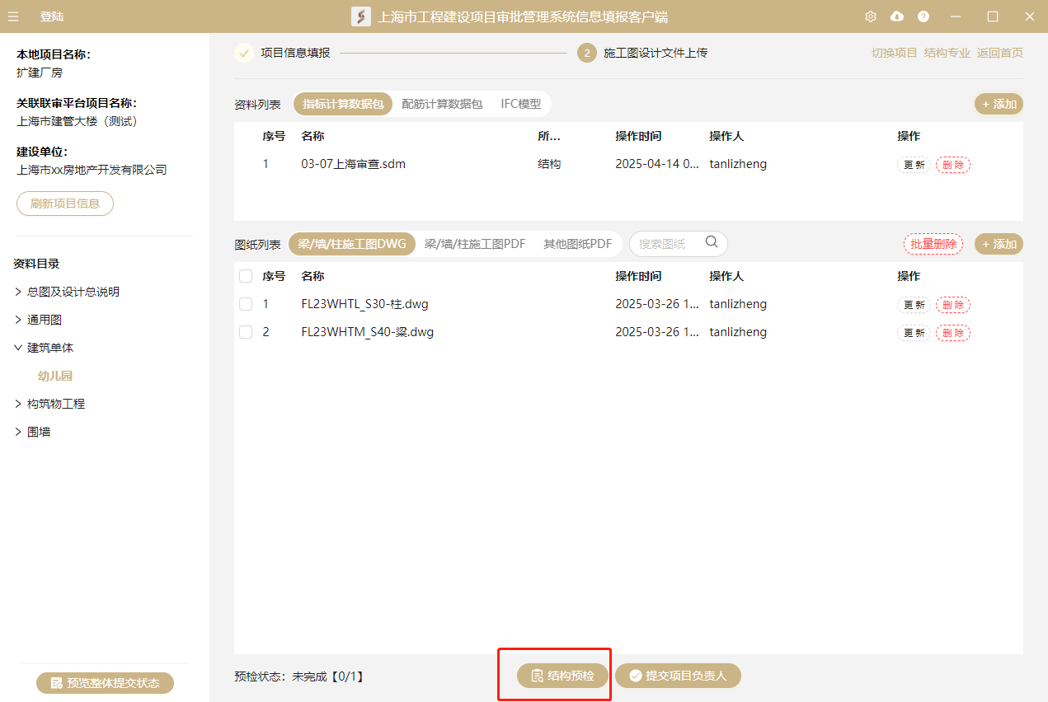
点击后，选择需要启动的CAD版本后，待CAD内打开图纸后逐步执行5.2.1~5.2.4项结构预检流程，如下图所示：
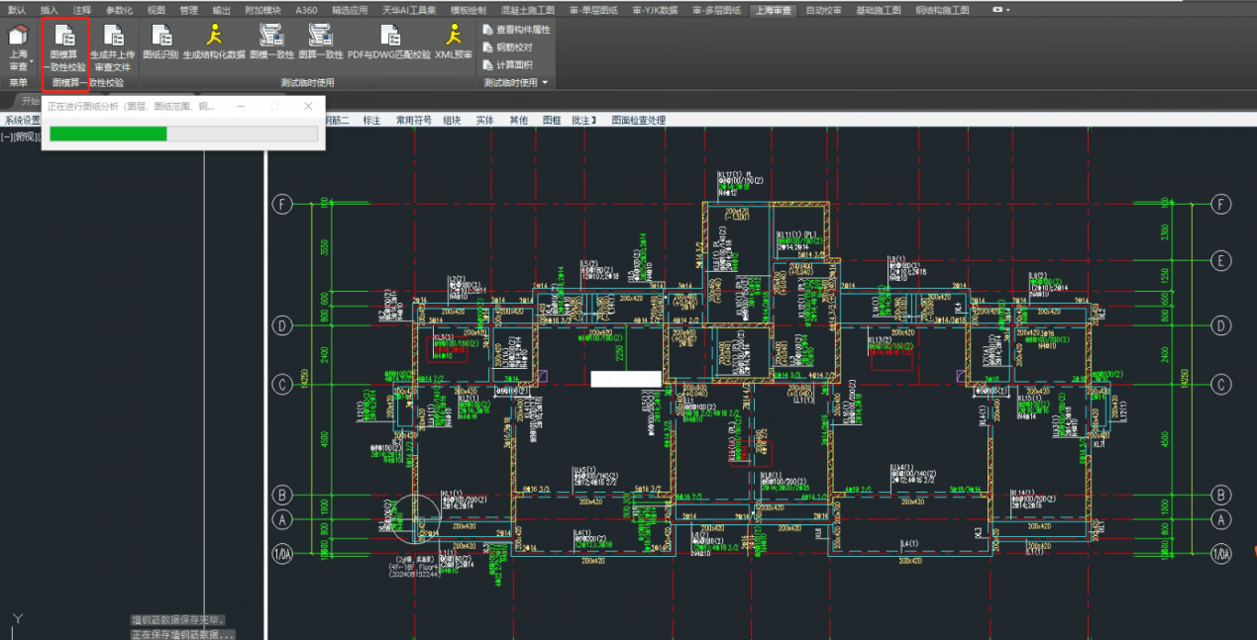
执行图模算一致时，需确认DWG图纸、计算简图、IFC模型楼层组装关系，点击【下一步】如下图所示：
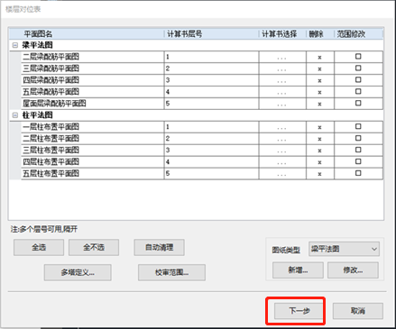
待5.2.1~5.2.4项均执行完成后，预检结果不能有不通过的红色项，其中第1项和第3项要求必做（黄色或绿色），第2项和第4项要求必通过（绿色），如下图所示：
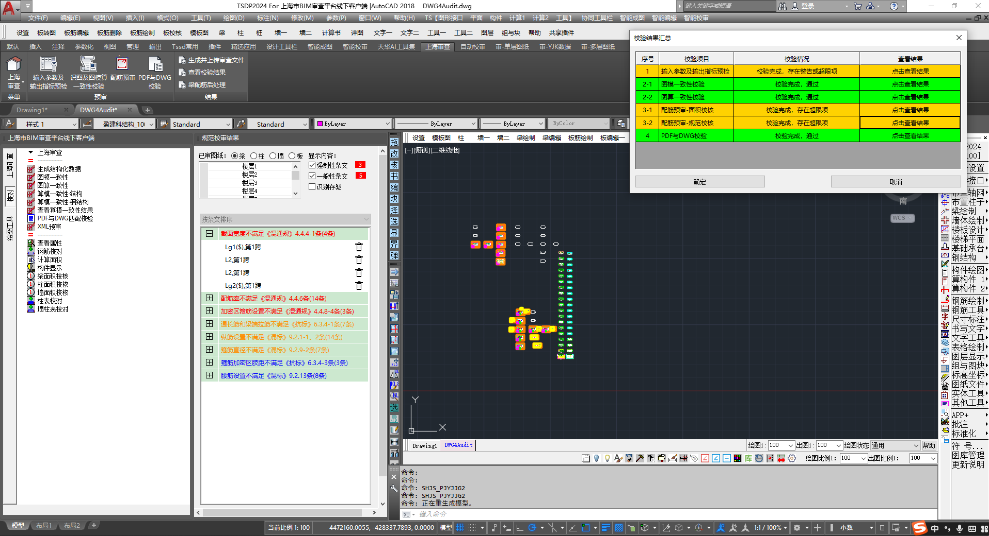
待预检流程通过后，点击【生成并上传审查文件】，客户端即可显示单体预检状态为已完成。
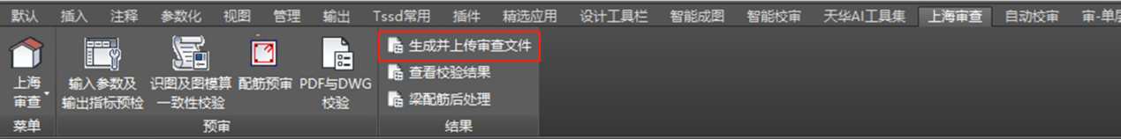
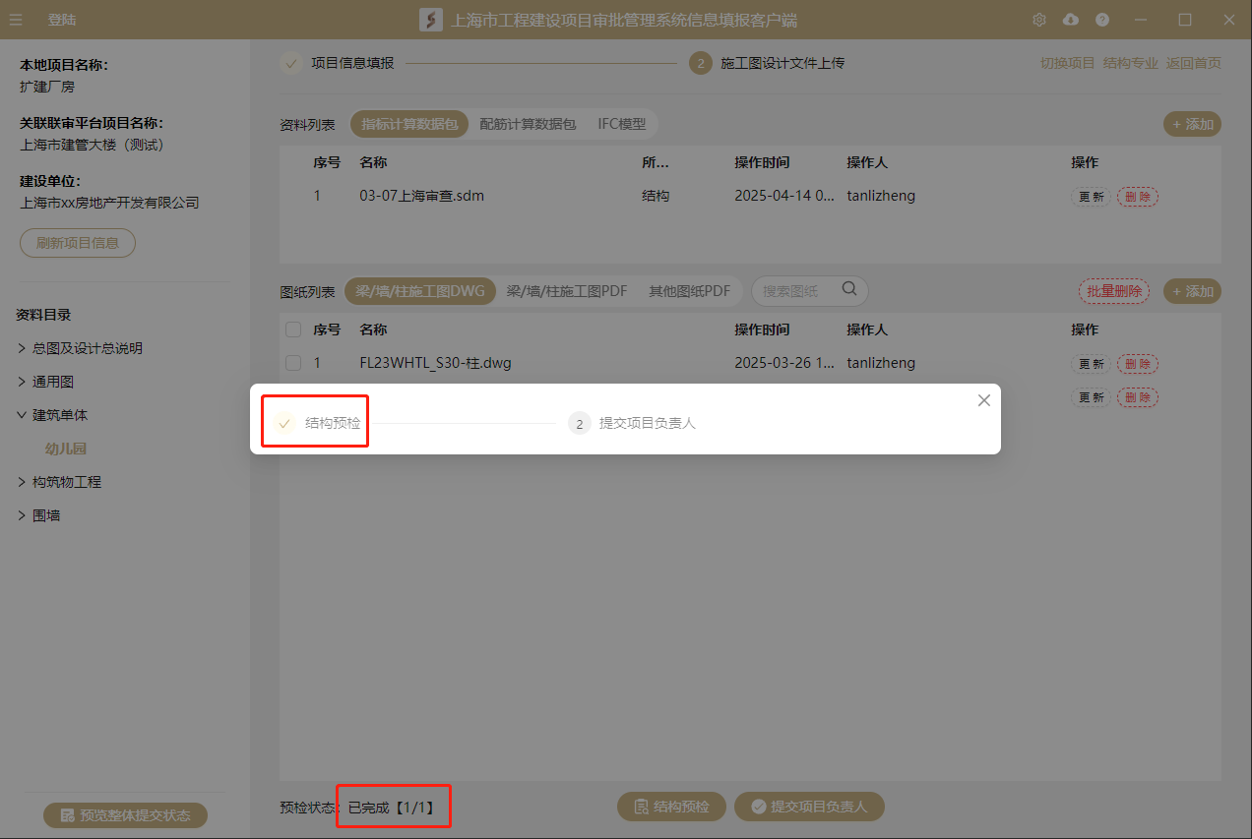

          - 机电专业
3.1 模型质检：
同建筑专业。

各资料目录提交项目负责人
当本单体内模型均已通过线下预检，且图纸已完成注册章和出图章签章，则各单体设计师可提交项目负责人（如仅需上传二维PDF进行审查，则只需添加PDF图纸即可），如下图所示：
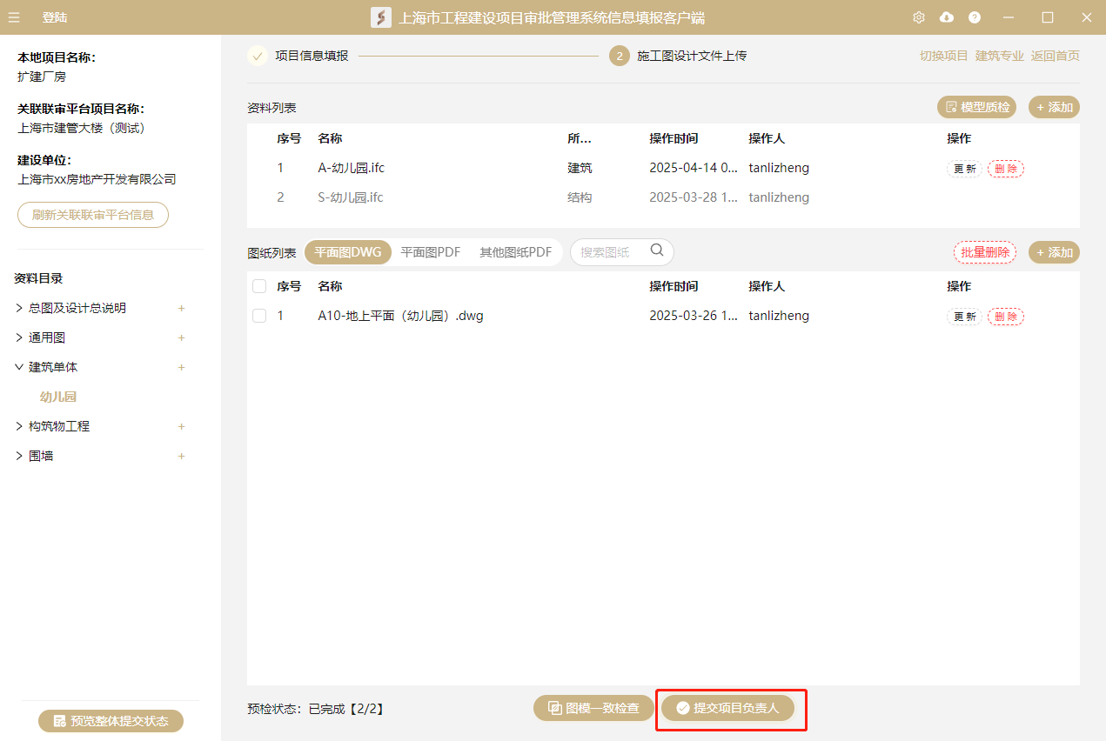
提交项目负责人前
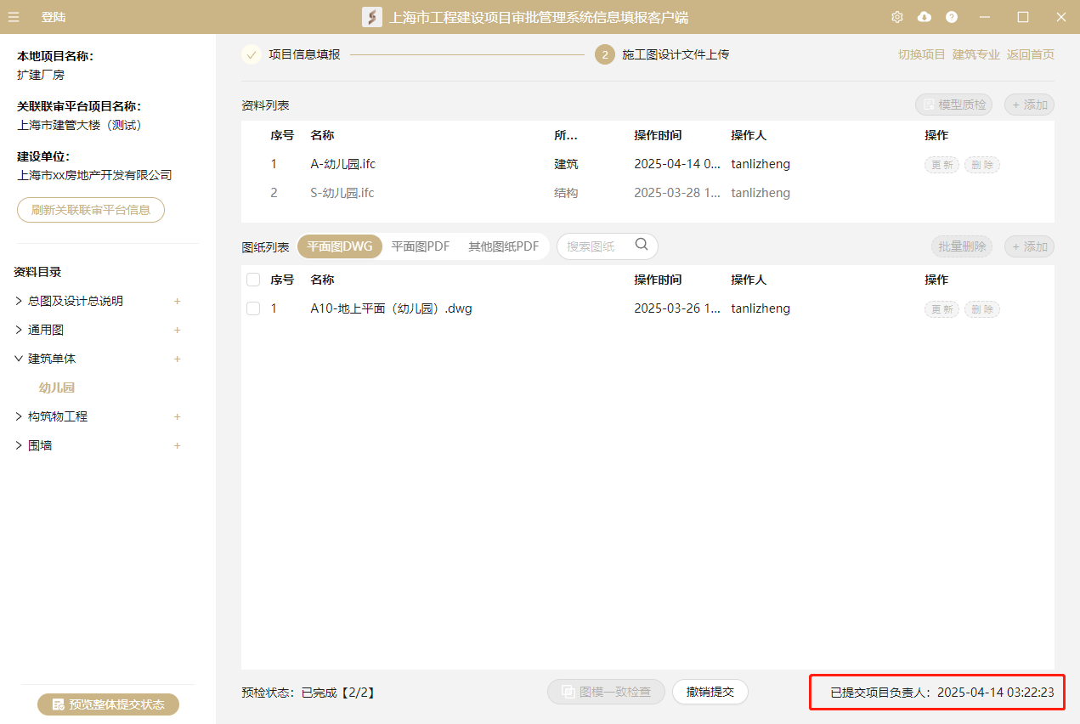

提交项目负责人后，可通过客户端左下角【查看整体提交状态】查看哪些单体状态为已提交，等待项目负责人上传联审平台。如下图所示：
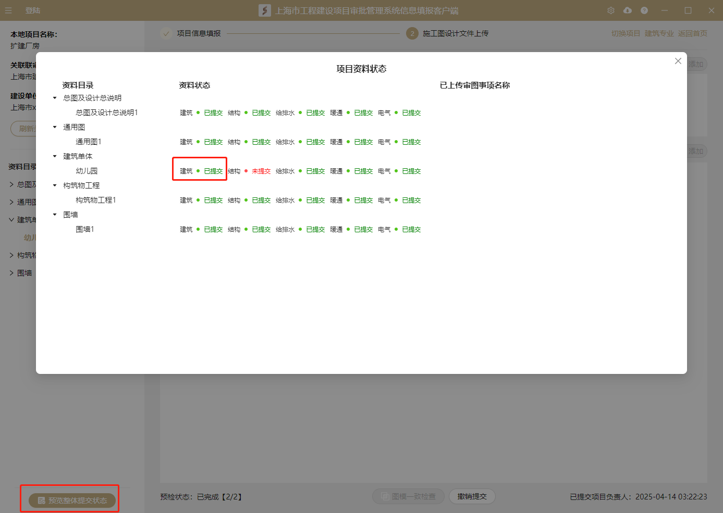

选择需要上传的单体目录资料一键上传（设计总负责人）
1）点击【操作上传至联审平台】
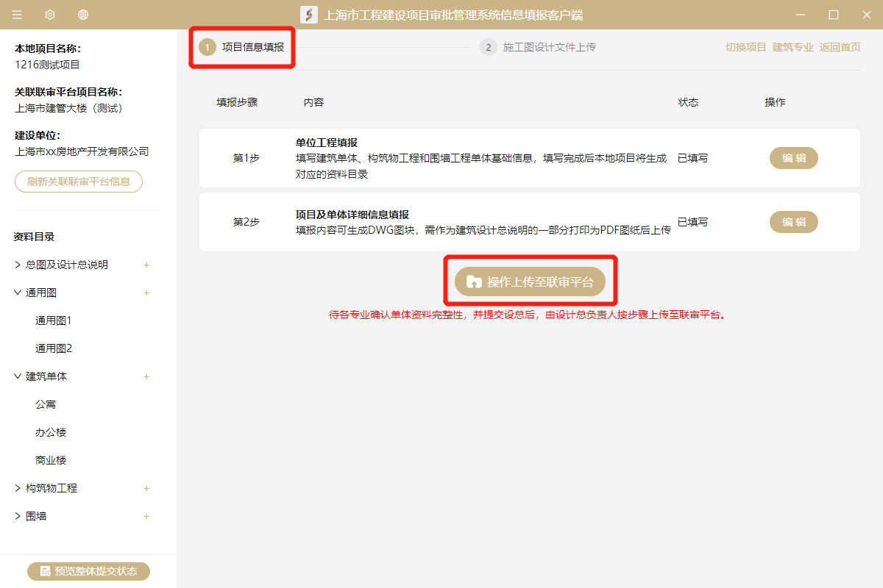
2）查询联审平台项目，并选择需上传的审图事项，点击【选择目录并上传】
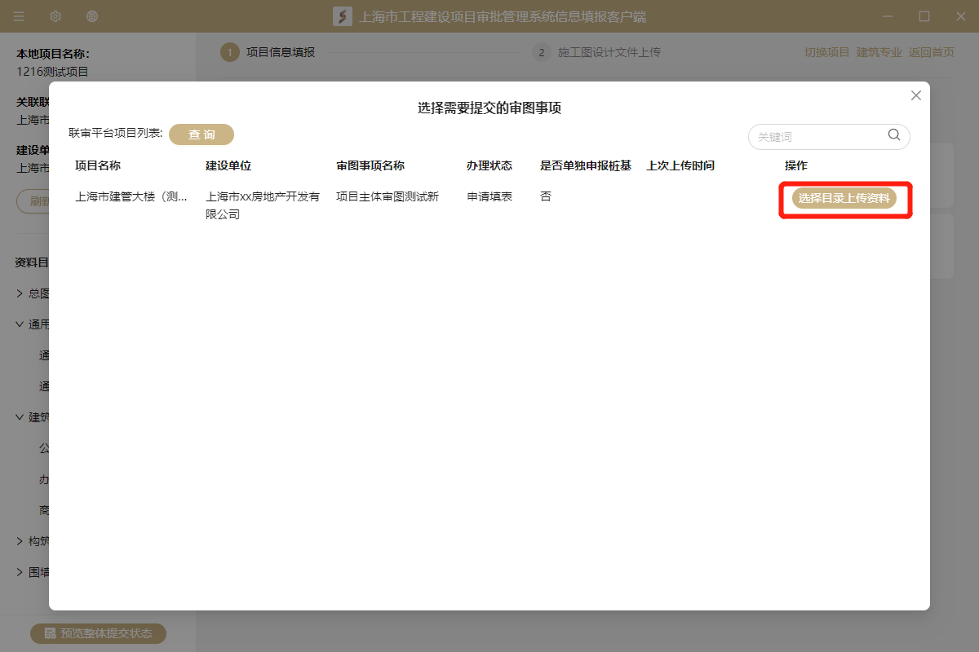
3）选择需要上传的资料目录，确认并开始上传
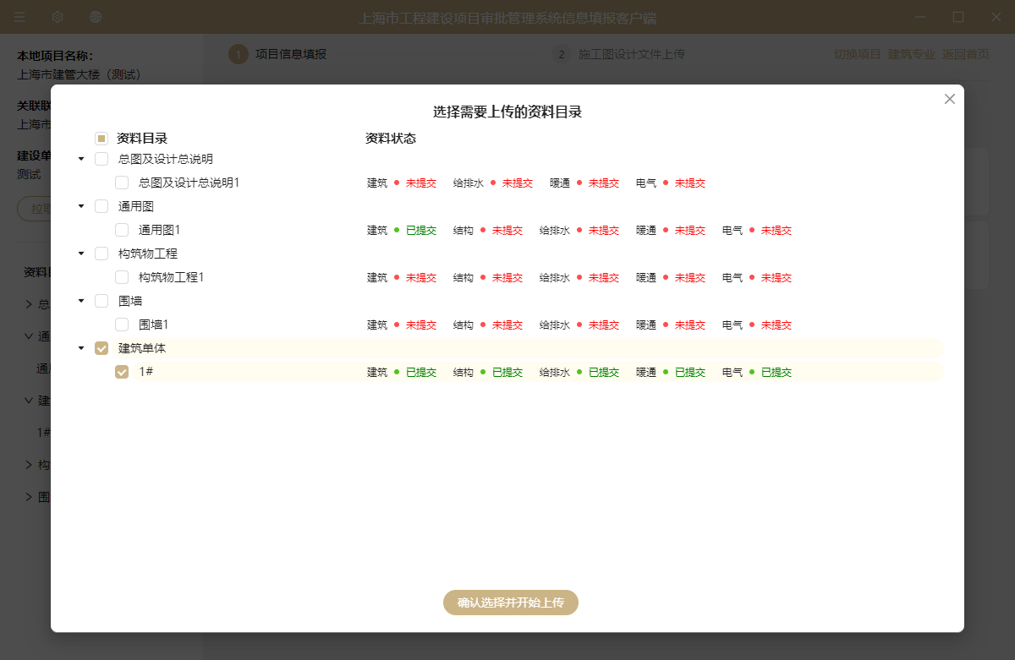
注：仅可选择全专业确认提交设总的资料目录上传。
4）上传过程中可查看上传进度，如下图所示：
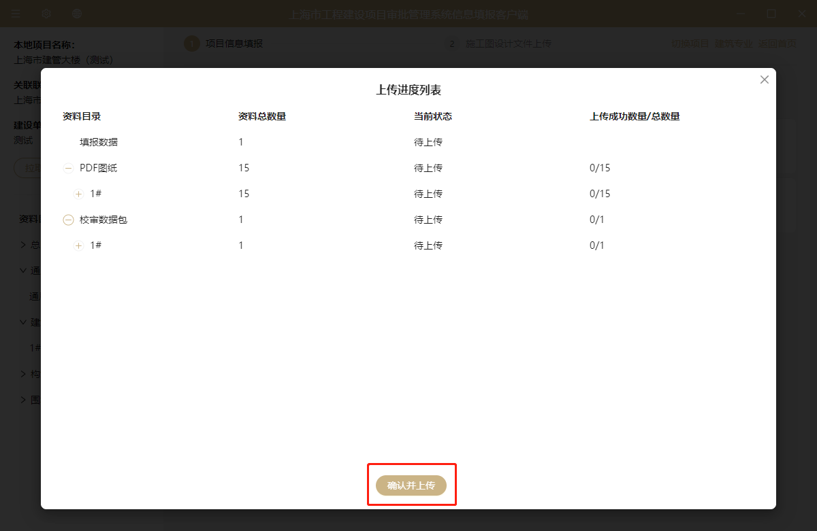

线上确认文件后提交并通知建设单位（设计总负责人）
1）二维PDF图纸提交
当PDF、IFC模型、结构校审数据包均上传完成后，可在跳转网页链接中确认上传到联审平台的资料是否完整，确认后点击【提交并通知建设单位】将PDF图纸提交至审图；点击【提交BIM智能辅助审查】将IFC模型提交至建筑+机电审图；点击【提交结构智能辅助审查】将结构校审数据包提交至结构审图，如下图所示：
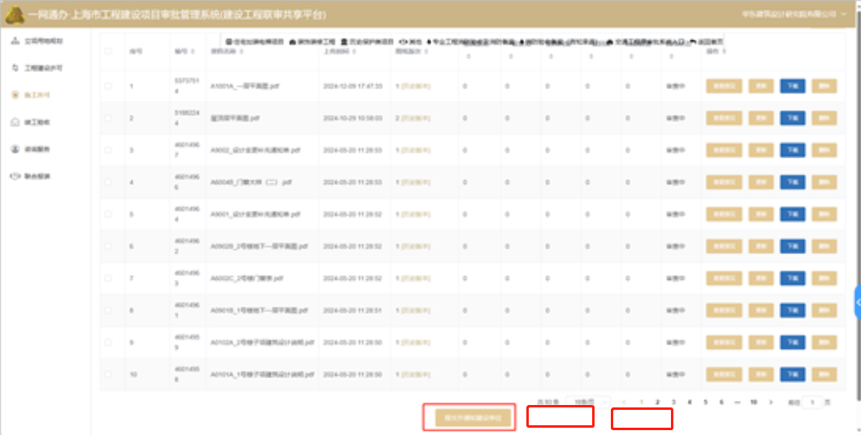

审图单位查看智能辅助审查意见并处理
          - 系统登录
使用审图单位账号登录市工程审批系统。
          - 智能辅助审查结果查看
设计单位通过客户端上传填报信息（结构专业需包含荷载依据信息）、IFC模型和结构计算校审数据包并提交审查后，审图公司可在线上查看智能辅助审查结果。
① 进入【建筑和机电专业BIM智能辅助审查】页面
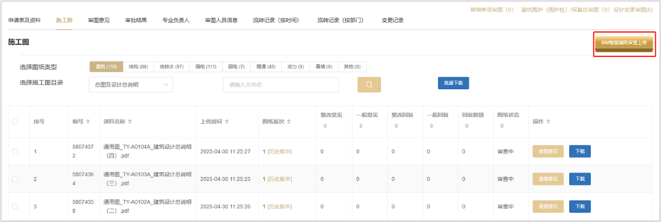
② 待审查状态为“机审成功”后，点击【查看审查结果】进入单专业智能辅助审查详细结果查看
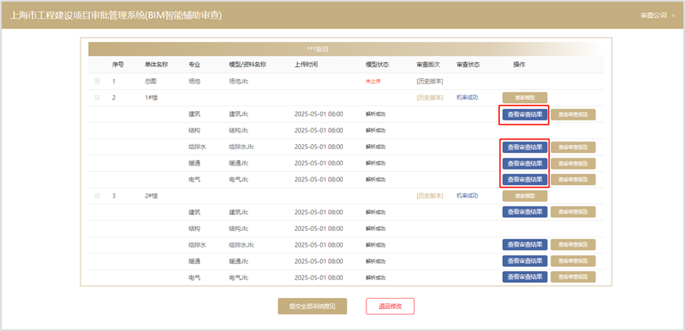
          - 意见采纳与提交
① 逐条意见确认并采纳
在BIM智能辅助单专业问题查看页面，针对智能辅助审查意见需进行逐条确认，如需采纳，则点击【采纳意见】按钮进行，采纳后的意见在提交全部采纳意见后将返回至设计单位。
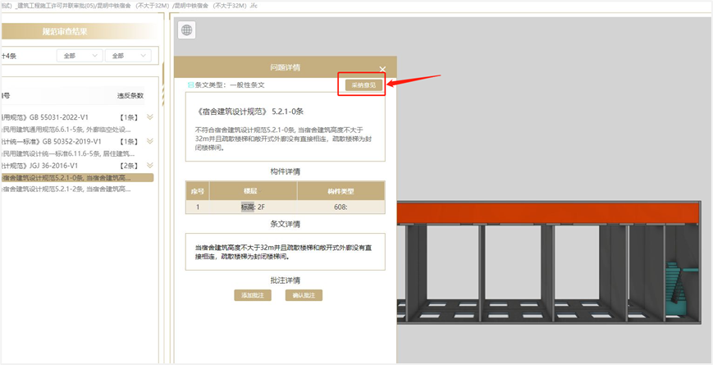

② 确认本专业采纳意见
各专业均需确认智能辅助审查意见，如下图所示：
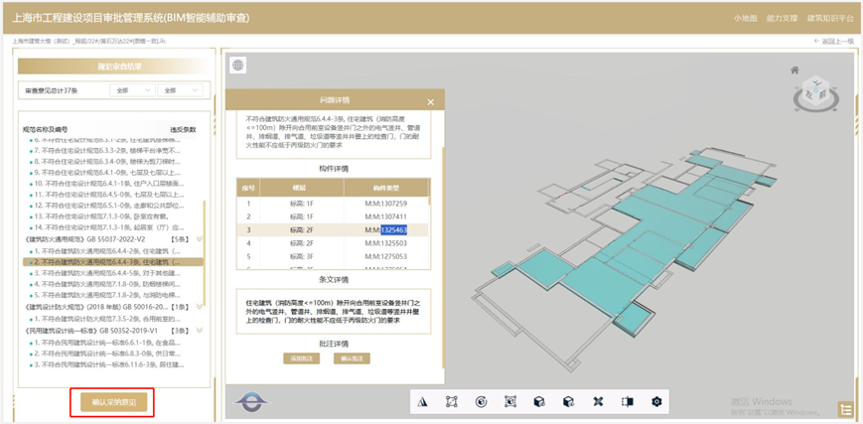
确认本专业采纳意见操作
各专业确认采纳意见后，审查状态会变为【采纳意见未提交】
③ 提交采纳意见至设计单位
当所有单体的所有专业均变为“采纳意见未提交”状态后，则可由审图单位负责人点击【提交全部采纳意见】，将所有BIM智能辅助审查意见提交给设计单位，设计单位可通过网页查看最终确认后的审查意见。
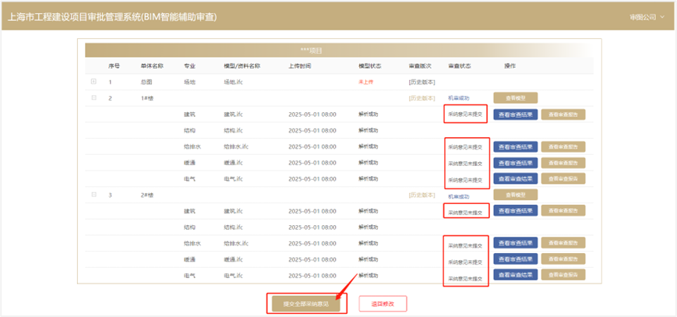

③ 单专业智能辅助审查详细结果查看
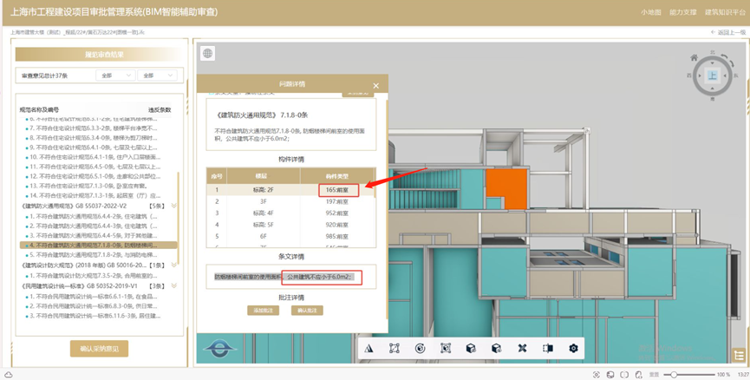
单击详情面板问题构件可定位到具体位置
          - 退回修改
如需设计单位更新模型或结构校审数据包，则需要点击【退回修改】后，设计单位则可以通过客户端更新IFC模型重新发起审查。退回修改操作如下图所示：
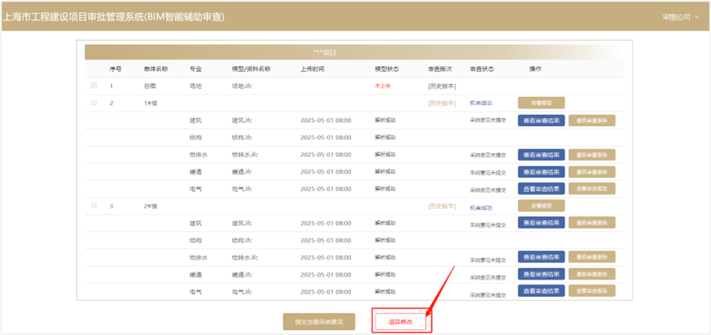

本操作手册将根据实际使用情况及时更新，具体可在上海市“一网通办”－政务服务－工程建设项目审批管理系统（https://gcls.sh.gov.cn）”-相关下载 中查阅。

